УТВЕРЖДАЮ:

Председатель Конкурсной комиссии аппарата управления ПАО «ТрансКонтейнер»

____________________
Дмитрий Александрович Трубников

«23» июля 2019 года

ДОКУМЕНТАЦИЯ О ЗАКУПКЕ

Раздел 1. Общие положения

  - Общие положения
    - Публичное акционерное общество «Центр по перевозке грузов в контейнерах «ТрансКонтейнер» (ПАО «ТрансКонтейнер») (далее – Заказчик), руководствуясь положениями Федерального закона от 18 июля 2011 г. № 223-ФЗ «О закупках товаров, работ, услуг отдельными видами юридических лиц» и положением о порядке закупки товаров, работ, услуг для нужд ПАО «ТрансКонтейнер», утвержденным решением совета директоров ПАО «ТрансКонтейнер» от 26 декабря 2018 г. (далее – Положение о закупках), проводитоткрытый конкурс в электронной форме № ОКэ-ЦКПЦЛ-19-0049 по предмету закупки «Оказание услуг и выполнение работ по организации участия во 2-ой китайской выставке импортных товаров и услуг China International Import Expo 2019 ( Китай, г. Шанхай, Shanghai World Expo Exhibition & Convention Center)» (далее – Открытый конкурс).
    - Информация об организаторе Открытого конкурса указана в пункте 2 раздела 5 «Информационная карта» настоящей документации о закупке (далее – Информационная карта).
    - Дата опубликования извещения о проведении Открытого конкурса указана в пункте 3 Информационной карты.
    - Извещение о проведении Открытого конкурса, изменения к извещению, настоящая документация о закупке, протоколы, оформляемые в ходе проведения Открытого конкурса, и иная информация об Открытом конкурсе публикуется в средствах массовой информации (далее – СМИ), указанных в пункте 4 Информационной карты.
    - Наименование, количество, объем, характеристики, требования к поставке товаров, выполнению работ, оказанию услуг и т.д. и места их поставки, выполнения, оказания и т.д., а также информация о начальной (максимальной) цене договора, состав, количественные и качественные характеристики товаров, работ и услуг, сроки поставки товаров, выполнения работ или оказания услуг, количество лотов, порядок, сроки размещения настоящей документации о закупке, указаны в разделе 4. Техническое задание настоящей документации о закупке (далее – Техническое задание) и Информационной карте.
    - По всем вопросам, не урегулированным настоящей документацией о закупке, необходимо руководствоваться Положением о закупках. В случае противоречия положений настоящей документации о закупке и Положения о закупках необходимо руководствоваться Положением о закупках.
    - Дата рассмотрения, оценки и сопоставления предложений претендентов и представленных комплектов документов с предложениями претендентов на участие в Открытом конкурсе (далее – Заявки) указана в пункте 8 Информационной карты.
    - Участником в Открытом конкурсе признается любое юридическое лицо или несколько юридических лиц, выступающих на стороне одного участника закупки, независимо от организационно-правовой формы, формы собственности, места нахождения и места происхождения капитала, либо любое физическое лицо или несколько физических лиц, выступающих на стороне одного участника закупки, в том числе индивидуальный предприниматель или несколько индивидуальных предпринимателей, выступающих на стороне одного участника закупки.
    - В настоящей документации о закупке используются следующие определения (разновидности) участника Открытого конкурса:
- претендент – участник Открытого конкурса, который получил в установленном порядке всю необходимую документацию о закупке, имеющий намерения подать или подавший Заявку на участие в Открытом конкурсе;
- допущенный участник Открытого конкурса (допущенный участник) – претендент, своевременно и по установленной форме подавший Заявку на участие в Открытом конкурсе, чья Заявка соответствует установленным в документации о закупке требованиям, признанный Конкурсной комиссией соответствующим установленным в документации о закупке обязательным и квалификационным требованиям, и допущенный Конкурсной комиссией к участию в Открытом конкурсе.
    - Для участия в Открытом конкурсе претендент должен:
- быть правомочным на предоставление Заявки и представить Заявку, соответствующую требованиям настоящей документации о закупке;
- удовлетворять требованиям, изложенным в настоящей документации о закупке;
- быть зарегистрированным на электронной торговой площадке, в том числе получить аккредитацию участника в соответствии с правилами, условиями и порядком регистрации, аттестации, установленными на соответствующей электронной торговой площадке, указанной в пункте 4 Информационной карты.
    - Заявки рассматриваются как обязательства участников.
ПАО «ТрансКонтейнер» вправе требовать от допущенного участника, с которым принято решение заключить договор по итогам Открытого конкурса, заключения договора на условиях, предложенных в его Заявке. Для всех участников Открытого конкурса устанавливаются единые требования с учетом случаев, предусмотренных подпунктами 1.1.21, 1.1.22, 1.1.23, 2.3.2 настоящей документации о закупке.
    - Решение о допуске претендентов к участию в Открытом конкурсе на основании предложения Организатора принимает Конкурсная комиссия (пункт 9 Информационной карты) в порядке, определенном настоящей документацией о закупке и Положением о закупках.
    - Конкурсная комиссия вправе на основании информации о несоответствии участника Открытого конкурса установленным настоящей документацией о закупке требованиям, полученной из любых официальных источников, использование которых не противоречит законодательству Российской Федерации, не допустить претендента на участие в Открытом конкурсе или отстранить допущенного участника Открытого конкурса от участия в Открытом конкурсе на любом этапе его проведения.
    - Участник несет все расходы и убытки, связанные с подготовкой и подачей своей Заявки. Заказчик/Организатор не несут никакой ответственности по расходам и убыткам, понесенными претендентами в связи с их участием в Открытом конкурсе.
    - Под оператором электронной площадки понимается являющееся коммерческой организацией юридическое лицо, созданное в соответствии с законодательством Российской Федерации, владеющее электронной площадкой, в том числе необходимыми для ее функционирования оборудованием и программно-техническими средствами (далее - Программно-аппаратные средства), и обеспечивающее проведение конкурентных закупок в электронной форме. Функционирование электронной площадки осуществляется в соответствии с правилами, действующими на электронной площадке, и соглашением, заключенным между Заказчиком и оператором электронной площадки, с учетом законодательства Российской Федерации.
    - Документы, подписанные усиленной квалифицированной электронной подписью (далее – ЭП) претендента закупки (лица, имеющего право действовать от имени претендента закупки), именуемые в дальнейшем электронные документы, признаются документами, подписанными собственноручной подписью претендента Открытого конкурса (лица, имеющего право действовать от имени претендента). Наличие подписи ЭП участника закупки подтверждает, что подписанный документ отправлен от имени участника закупки и является точной цифровой копией документа-оригинала подписанного и заверенного в необходимых случаях печатью. Оформление и применение ЭП регулируется в порядке, предусмотренном Федеральным законом от 06 апреля 2011 года № 63–ФЗ «Об электронной подписи» и принятыми в соответствии с ним нормативно-правовыми актами.
    - Претендент на участие в Открытом конкурсе, должен в указанные сроки и на условиях, изложенных в пункте 6 Информационной карты, подать Заявку в форме электронного документа через оператора электронной торговой площадки, указанной в пункте 4 Информационной карты, в порядке, предусмотренном правилами и регламентом работы электронной торговой площадки (далее – ЭТП). Правила регистрации претендента на участие в Открытом конкурсе на ЭТП, аккредитация претендента на участие в Открытом конкурсе на ЭТП, правила проведения процедур Открытого конкурса (в том числе подачи Заявки) помимо настоящей документации о закупке определяются также инструкциями, регламентом и другими правилами работы ЭТП (https://otc.ru/documents).
    - Заказчик/Организатор Открытого конкурса вправе отменить его проведение по одному и более предмету (лоту) в любой момент до наступления даты и времени окончания срока подачи Заявок на участие в Открытом конкурсе. Решение Конкурсной комиссии об итогах проведения Открытого конкурса о выборе победителя (поставщика, исполнителя, подрядчика) может быть отменено Заказчиком в период с момента наступления даты и времени окончания срока подачи Заявок на участие в Открытом конкурсе и до заключения (подписания) договора по итогам Открытого конкурса только в случае возникновения обстоятельств непреодолимой силы в соответствии с законодательством Российской Федерации.
Извещение об отмене проведения Открытого конкурса размещается в соответствии с пунктом 4 Информационной карты в день принятия решения об отмене проведения Открытого конкурса. При этом ПАО «ТрансКонтейнер» не будет нести никакой ответственности перед любыми физическими и юридическими лицами, которым такое действие может принести убытки.
    - Протоколы, оформляемые в ходе проведения Открытого конкурса, размещаются в порядке, предусмотренном настоящей документацией о закупке, не позднее 3 (трех) дней с даты их подписания в соответствии с пунктом 4 Информационной карты.
    - В случае участия нескольких лиц на стороне одного претендента соответствующая информация должна быть указана в Заявке, оформленной в соответствии с приложением № 1 к настоящей документации о закупке. Если соответствующая информация не указана в Заявке, претендент считается подавшим Заявку от своего имени и действующим в своих интересах.
    - Иностранные участники при проведении закупки вправе подавать предложения о цене договора без учета расходов, связанных с импортом товара на территорию Российской Федерации (в т.ч. расходов на транспортировку, страхование груза, таможенную очистку).
В этом случае Конкурсная комиссия принимает решение после рассмотрения, оценки и сопоставления поданных в разных базисах поставки ценовых предложений участников.
    - Иностранный участник закупки вправе указать цену в рублях Российской Федерации, либо, если это указано в пункте 16 Информационной карты, в иностранной валюте. При этом рассмотрение, оценка и сопоставление Заявок российских и иностранных участников будут осуществляться в рублях Российской Федерации с пересчетом цен Заявок иностранных участников, указанных в иностранных валютах, по курсу Центрального банка Российской Федерации на дату рассмотрения, оценки и сопоставления Заявок.
    - Предоставление иностранными участниками закупки документов и сведений, в том числе в целях подтверждения обязательных и квалификационных требований, предусмотренных настоящей документацией о закупке, осуществляется с учетом особенностей, указанных в пункте 18 Информационной карты.
    - Конфиденциальная информация, ставшая известной сторонам при проведении Открытого конкурса не может быть передана третьим лицам за исключением случаев, предусмотренных законодательством Российской Федерации.
    - Заказчик не берет на себя обязательства по уведомлению участников Открытого конкурса об изменениях, дополнениях, разъяснениях извещения и/или настоящей документации о закупке, а также по уведомлению участников (за исключением победителя(-ей) Открытого конкурса, и лица, с которым в соответствии с настоящей документацией о закупке заключается договор) об итогах Открытого конкурса и не несет ответственности в случаях, когда участники не осведомлены о внесенных изменениях, дополнениях, разъяснениях, итогах Открытого конкурса при условии их надлежащего размещения в СМИ.

  - Разъяснения положений извещения и/или документации о закупке
    - Претендент вправе не позднее, чем за 3 (три) рабочих дня до даты окончания срока подачи Заявок (пункт 6 Информационной карты), направить письменный запрос сформированный через ЭТП, на разъяснение положений извещения о закупке и/или настоящей документации о закупке.
    - Обмен информацией между Организатором и претендентом закупки, направившим запрос, подписанный ЭП лица, имеющего право действовать от имени претендента, осуществляется с помощью направления через ЭТП электронного документа (информации в электронной форме, подписанной ЭП), содержащего запрос на разъяснение положений извещения и/или настоящей документации о закупке и размещения Организатором разъяснений в СМИ для ознакомления в открытом доступе.
    - При формировании запроса на разъяснение необходимо прикреплять файл с запросом на официальном бланке претендента, подписанный лицом, имеющим право действовать от имени претендента.
    - Заказчик/Организатор осуществляет разъяснение положений документации о закупке в течение 3 (трех) рабочих дней с даты поступления запроса на разъяснение и размещает их не позднее 3 (трех) дней с момента принятия решения в соответствии с пунктом 4 Информационной карты.
    - Разъяснения подписанные ЭП лица, имеющего право действовать от имени Заказчика размещаются с предметом запроса и без указания информации о лице, от которого поступил запрос на разъяснение. Разъяснения положений документации о закупке не могут изменять предмет и существенные условия проекта договора Открытого конкурса.
    - Заказчик/Организатор вправе не отвечать на запросы на разъяснение положений извещения о закупке и/или документации о закупке по проведению Открытого конкурса, поступившие позднее срока, установленного в подпункте 1.2.1 настоящей документации о закупке.
    - Получение и ознакомление претендентов на участие в Открытом конкурсе с разъяснениями извещения и/или настоящей документации о закупке осуществляется через СМИ.

  - Внесение изменений и дополнений в извещение и/или документацию о закупке
- В любое время, но не позднее, чем за 1 (один) день до дня окончания срока подачи Заявок, в том числе по запросу претендента, могут быть внесены изменения и дополнения в извещение и/или в настоящую документацию о закупке Открытого конкурса. Любые изменения, дополнения, вносимые в извещение и/или настоящую документацию о закупке Открытого конкурса, являются ее неотъемлемыми частями. Заказчик/Организатор не вправе вносить изменения, касающиеся замены предмета закупки.
- Изменения и дополнения, внесенные в извещение и/или в настоящую документацию о закупке Открытого конкурса, размещаются в соответствии с пунктом 4 Информационной карты не позднее 3 (трех) дней со дня принятия решения о внесении изменений.
- В случае внесения изменений и дополнений в извещение и/или настоящую документацию о закупке Открытого конкурса, Организатор обязан продлить срок подачи Заявок таким образом, чтобы с даты размещения в СМИ указанных изменений до даты окончания срока подачи Заявок на участие в Открытом конкурсе оставалось не менее 8 (восьми) дней.
- Получение и ознакомление претендентов на участие в Открытом конкурсе с изменениями и дополнениями извещения и/или настоящей документации о закупке осуществляется через СМИ.

  - Антикоррупционная оговорка
- В рамках проведения настоящей закупки участникам, Заказчику/Организатору, их аффилированным лицам, работникам или посредникам запрещается выплачивать, предлагать выплатить и разрешать выплату, а равно получать выплату, предлагать выплатить каких-либо денежных средств или ценностей, прямо или косвенно, любым лицам для оказания влияния на действия или решения этих лиц с целью получить какие-либо неправомерные преимущества или для достижения иных неправомерных целей.
В рамках проведения закупки участники, Заказчик/Организатор, их аффилированные лица, работники или посредники не могут осуществлять действия, квалифицируемые применимым для целей настоящей документации о закупке законодательством как дача/получение взятки, коммерческий подкуп, а также иные действия, нарушающие требования применимого законодательства и международных актов о противодействии коррупции.
- В случае установления нарушения участником, их аффилированными лицами, работниками или посредниками каких-либо положений подпункта 1.4.1 настоящей документации о закупке, такой участник может быть отстранен от участия в закупке. Информация об этом и мотивы принятого решения указываются в соответствующем протоколе и сообщаются участнику.
- В случае возникновения у участника подозрений, что произошло или может произойти нарушение Заказчиком/Организатором, их аффилированными лицами, работниками или посредниками каких-либо положений подпункта 1.4.1 настоящей документации о закупке, участник обязуется уведомить об этом Заказчика в письменной форме. В письменном уведомлении участник обязан сослаться на факты или предоставить материалы, достоверно подтверждающие или дающие основание предполагать, что произошло или может произойти нарушение Заказчиком/Организатором, их аффилированными лицами, работниками или посредниками каких-либо положений подпункта 1.4.1 настоящей документации о закупке.
Каналы уведомления Заказчика о нарушениях каких-либо положений подпункта 1.4.1 настоящей документации о закупке: линия доверия «стоп коррупция», электронная почта anticorr@trcont.ru. Заказчик, получивший уведомление о нарушении каких-либо положений подпункта 1.4.1 настоящей документации о закупке, обязан рассмотреть уведомление и сообщить участнику об итогах его рассмотрения в течение 15 (пятнадцати) рабочих дней с даты получения письменного уведомления.
Заказчик гарантирует осуществление надлежащего разбирательства по фактам нарушения положений подпункта 1.4.1 настоящей документации о закупке с соблюдением принципов конфиденциальности и применение эффективных мер по предотвращению возможных конфликтных ситуаций. Заказчик гарантирует отсутствие негативных последствий как для уведомившего участника в целом, так и для конкретных работников участника, сообщивших о факте нарушений.
- Договор, заключенный Заказчиком на основании решения Конкурсной комиссии, принятого в результате нарушения положений подпункта 1.4.1 настоящей документации о закупке, может быть расторгнут по инициативе Заказчика в одностороннем порядке.

Раздел 2. Обязательные и квалификационные требования к участникам, рассмотрение, оценка и сопоставление Заявок участников
  - Обязательные требования
Участник (в том числе каждое юридическое или физическое лицо (индивидуальный предприниматель), выступающее на стороне одного участника) должен соответствовать обязательным требованиям настоящей документации о закупке, а именно:
а) не иметь недоимки по налогам, сборам, задолженности по иным обязательным платежам в бюджеты бюджетной системы Российской Федерации (за исключением сумм, на которые предоставлены отсрочка, рассрочка, инвестиционный налоговый кредит в соответствии с законодательством Российской Федерации о налогах и сборах, которые реструктурированы в соответствии с законодательством Российской Федерации, по которым имеется вступившее в законную силу решение суда о признании обязанности заявителя по уплате этих сумм исполненной или которые признаны безнадежными к взысканию в соответствии с законодательством Российской Федерации о налогах и сборах) за прошедший календарный год, размер которых превышает двадцать пять процентов балансовой стоимости активов участника закупки, по данным бухгалтерской отчетности за последний отчетный период. Участник закупки считается соответствующим установленному требованию в случае, если им в установленном порядке подано заявление об обжаловании указанных выше недоимки, задолженности и решение по такому заявлению на дату рассмотрения, оценки и сопоставления Заявки на участие в Открытом конкурсе поставщика (исполнителя, подрядчика) не принято;
б) не находиться в процессе ликвидации;
в) не быть признанным несостоятельным (банкротом);
г) на его имущество не должен быть наложен арест, его экономическая деятельность не должна быть приостановлена;
д) соответствовать требованиям, устанавливаемым в соответствии с законодательством Российской Федерации и/или государства регистрации и/или ведения бизнеса претендента к лицам, осуществляющим поставку товаров, выполнение работ, оказание услуг и т.д., являющихся предметом Открытого конкурса;
е) к товарам, работам, услугам, ранее поставленным (выполненным, оказанным) претендентом Заказчику или другой организации, не возникает существенных претензий по качеству или иных существенных претензий в процессе их использования в пределах установленного срока их использования (службы, функционирования), или иного срока по усмотрению ПАО «ТрансКонтейнер»;
ж) не иметь просроченной задолженности по ранее заключенным договорам с ПАО «ТрансКонтейнер»;
з) не быть включенным в реестр недобросовестных поставщиков, предусмотренный статьей 5 Федерального закона от 18 июля 2011 г. № 223-ФЗ «О закупках товаров, работ, услуг отдельными видами юридических лиц» и/или статьей 104 Федерального закона от 05.04.2013 № 44-ФЗ «О контрактной системе в сфере закупок товаров, работ, услуг для обеспечения государственных и муниципальных нужд», а также в реестр недобросовестных контрагентов ПАО «ТрансКонтейнер»;
и) в части 1 пункта 17 Информационной карты могут быть установлены иные обязательные требования к участникам Открытого конкурса.

  - Квалификационные требования
Участник (все юридические или физические лица (индивидуальные предприниматели), выступающие на стороне одного участника, в совокупности) должен соответствовать квалификационным требованиям настоящей документации о закупке, а именно:
а) участник должен быть правомочен заключать и исполнять договор, заключение которого является предметом Открытого конкурса, в том числе участник – юридическое лицо или индивидуальный предприниматель должен быть зарегистрированным в качестве субъекта гражданского права и иметь все необходимые в соответствии с законодательством Российской Федерации разрешения, включая лицензии, сертификаты, допуски, патенты и т.д. на поставляемые товары, работы, услуги, или для ведения деятельности, являющейся предметом закупки;
б) обладать квалификацией, необходимой для поставки товаров, выполнения работ, оказания услуг, являющихся предметом закупки (в том числе обладать производственными мощностями, профессиональной и технической квалификацией, трудовыми и финансовыми ресурсами, оборудованием и другими материальными ресурсами);
в) в части 1 пункта 17 Информационной карты могут быть установлены иные квалификационные требования к участникам Открытого конкурса.

  - Представление документов
- Претендент в составе Заявки, представляет следующие надлежащим образом оформленные документы:
- Заявка, оформленная по форме приложения № 1 к настоящей документации о закупке. Документ должен быть сканирован с оригинала, подписанного уполномоченным лицом претендента;
- сведения о претенденте, представленные по форме приложения № 2 к настоящей документации о закупке. Документ должен быть сканирован с оригинала, подписанного уполномоченным лицом претендента. Указанный документ должен быть представлен на каждое лицо, выступающее на стороне претендента;
- финансово-коммерческое предложение, подготовленное в соответствии с требованиями Технического задания (раздел 4 настоящей документации о закупке) и составленное по форме приложения № 3 к настоящей документации о закупке;
- копия паспорта, предоставляется на каждое физическое лицо /индивидуального предпринимателя, выступающее на стороне одного претендента);
- копии протокола/решения или другого документа о назначении уполномоченными органами управления претендента должностного лица, имеющего право действовать от имени претендента, в том числе совершать в установленном порядке сделки от имени претендента, без доверенности. В случае если представленный документ не содержит срок полномочий такого должностного лица, дополнительно представляется устав претендента. Указанные документы предоставляются на каждое юридическое лицо, выступающее на стороне претендента. Документы должны быть сканированы с оригинала или нотариально заверенной копии;
- доверенность на работника, подписавшего Заявку, на право принимать обязательства от имени претендента, в случае отсутствия полномочий по уставу претендента (оригинал или копия документа должны быть заверены подписью и печатью (при ее наличии) претендента);
- договор простого товарищества (договор о совместной деятельности) (предоставляется в случае, если несколько физических/юридических лиц выступают на стороне одного участника закупки, оригинал или копия документа должна быть заверена подписью и печатью (при ее наличии) претендента);
8) иные документы, перечисленные в части 2 пункта 17 Информационной карты, предоставление которых в составе Заявки является обязательным.
- Для иностранных претендентов в пункте 18 Информационной карты могут быть предусмотрены особые требования к предоставлению документов.

Раздел 3. Заявка. Порядок подачи, рассмотрения Заявок, принятия решения о победителе и заключения договора

  - Заявка
    - Заявка должна состоять из документов, требуемых в соответствии с условиями настоящей документации о закупке. При проведении Открытого конкурса претенденты, имеющие оформленную в соответствии с подпунктом 1.1.16 настоящей документации о закупке ЭП, подают Заявку в электронной форме с помощью программно-аппаратных средств ЭТП, указанной в пункте 4 Информационной карты.
    - Информация об обеспечении Заявки на участие в Открытом конкурсе указана в пункте 23 Информационной карты.
    - Каждый претендент может подать только одну Заявку на участие в Открытом конкурсе в отношении каждого предмета закупки (лота) в любое время с момента размещения извещения Открытого конкурса до даты и времени окончания срока подачи Заявок. Контроль данного требования обеспечивается техническими средствами ЭТП. Если претендент подает более одной Заявки по закупке (лоту), а ранее поданные им Заявки по данному лоту не отозваны, все Заявки такого претендента отклоняются.
    - Заявка должна действовать не менее срока, указанного в пункте 22 Информационной карты. До истечения этого срока Организатор при необходимости вправе предложить участникам продлить срок действия Заявок. Участники вправе отклонить такое предложение Организатора. В случае отказа участника от продления срока действия Заявки его Заявка отклоняется от участия в Открытом конкурсе.
    - Заявка оформляется в соответствии с пунктом 3.3 настоящей документации о закупке. Заявка претендента, не соответствующая требованиям настоящей документации о закупке, отклоняется.
    - Заявка, подготовленная претендентом на участие в Открытом конкурсе, а также вся корреспонденция и документация по закупке, связанная с проведением Открытого конкурса, которыми обмениваются участник и Заказчик/Организатор, должны быть составлены на языке(-ах), указанном(-ых) в пункте 15 Информационной карты.
    - Использование других официальных языков для подготовки Заявки расценивается Организатором/Конкурсной комиссией как несоответствие Заявки требованиям, установленным настоящей документацией о закупке, если иное не указано в пункте 18 Информационной карты.
    - В случае если закупка осуществляется лотами, каждый претендент может подать только одну Заявку по каждому лоту. Информация о количестве лотов указывается в пункте 12 Информационной карты. При этом претендент имеет право подать Заявки по всем лотам, или по его выбору по некоторым из них. В случае если претендент подает более одной Заявки по одному лоту, а ранее поданная им Заявка по данному лоту не отозвана, все Заявки претендента по данному лоту отклоняются, контроль данного требования также обеспечивается техническими средствами ЭТП.
    - Начальная (максимальная) цена лота(-ов) указана в извещении о проведении Открытого конкурса и в пункте 5 Информационной карты.
    - Предоставляемые в составе Заявки документы должны быть четко напечатаны, сканированы с оригинала документа или его надлежащим образом заверенной копии и перенесены без искажения в скан-копию (файл). Подчистки, дописки, исправления не допускаются, за исключением тех случаев, когда эти исправления (дописки) заверены рукописной надписью «исправленному верить», собственноручной подписью уполномоченного лица, расположенной рядом с каждым исправлением (допиской), и заверены печатью претендента (при наличии).
    - В случае наличия в составе Заявки документов и информации, текст которых не поддается прочтению, такие документы и информация считаются непредставленными.
    - Все суммы денежных средств в Заявке должны быть выражены в валюте(-ах), установленной(-ых) в пункте 16 Информационной карты.
    - Выражение денежных сумм в других валютах расценивается Организатором/Конкурсной комиссией как несоответствие Заявки требованиям, установленным настоящей документацией о закупке.

  - Срок и порядок подачи Заявок
    - Место, дата начала и окончания подачи Заявок указаны в пункте 6 Информационной карты.
    - Заявки, по истечении срока, указанного в пункте 6 Информационной карты, не принимаются. Претендент самостоятельно несет все риски несоблюдения сроков предоставления Заявок, связанных с применением электронных систем доставки информации.
    - Заявки претендентов должны быть подписаны ЭП лица, имеющего право действовать от имени претендента. Все действия, выполненные на ЭТП лицом, указавшим правильные имя и пароль участника, по которым ЭТП его идентифицирует, считаются произведенными от имени того лица, представителю которого были предоставлены эти имя и пароль. За действия своего представителя и документы, подписанные его ЭП, ответственность перед Заказчиком несет участник.
Заказчик вправе не рассматривать Заявки, заверенные ЭП, если нарушены правила использования ЭП, установленные законодательством Российской Федерации, и/или регламентом уполномоченного удостоверяющего центра, выдавшего сертификат ключа проверки ЭП (сертификат ключа подписи просрочен или отозван, электронная подпись неверна).
    - Окончательная дата подачи Заявок и, соответственно, дата открытия доступа к Заявкам, дата рассмотрения, оценки и сопоставления Заявок, дата подведения итогов могут быть перенесены на более поздний срок. Соответствующие изменения размещаются в соответствии с пунктом 4 Информационной карты.
    - Претенденты вправе отозвать (в том числе для внесения изменений) свою Заявку в любой момент, до окончания срока подачи Заявок, указанного в пункте 6 Информационной карты. В этом случае данная возможность реализуется Программно-аппаратными средствами, в соответствии с функционалом, предусмотренным ЭТП. В случае отзыва Заявки, датой подачи Заявки на участие в Открытом конкурсе считается дата предоставления Заказчику последней Заявки претендента.
    - Каждая Заявка, поступившая в установленный срок, регистрируется на ЭТП с присвоением уникального номера. Оператор ЭТП обеспечивает неприкосновенность Заявок до момента открытия доступа к Заявкам, а также их дальнейшее хранение на ресурсах ЭТП в электронном виде.
    - Организатор не принимает Заявки, поступившие другим способом, не совпадающим с подпунктом 3.1.1 настоящей документации о закупке. В случае поступления Заявки иным образом, в частности, полученной Организатором по почте, Заявка не вскрывается и не возвращается.

  - Порядок оформления Заявки
- Заявка должна быть представлена в электронной форме с помощью Программно-аппаратных средств ЭТП.
- Заявка должна содержать документы, перечисленные в подпункте 2.3.1 настоящей документации о закупке, а также в пунктах 17, 18 Информационной карты.
В случае если претендент подает Заявки по нескольким лотам, копии всех документов, указанных в подпункте 2.3.1 настоящей документации о закупке, а также в пунктах 17, 18 Информационной карты, предоставляются по каждому лоту отдельными пакетами (файлами) с подтверждающими копиями документов, отнесенным к данному лоту.
- Участник, с которым по итогам настоящего Открытого конкурса заключается договор, до заключения договора дополнительно предоставляет Заказчику заявку на бумажном носителе. Заявка на бумажном носителе должна содержать документы, требуемые в соответствии с условиями настоящей документации о закупке, быть собственноручно подписана уполномоченным лицом, имеющим право подписи документов от имени участника. Все страницы Заявки, за исключением нотариально заверенных документов и иллюстративных материалов, должны быть завизированы лицом, подписавшим Заявку или лицом, имеющим право подписи документов от имени претендента.
- Документы, находящиеся в Заявке должны иметь один из распространенных форматов файлов: с расширением (*.doc), (*.docx), (*.xls), (*.xlsx), (*.txt), (*.pdf), (*.jpg) и т.д.
- Файлы формируются по принципу: один файл – один документ. При этом каждый из документов должен быть представлен в виде одного отдельного файла, по названию которого можно сопоставить электронную копию с оригиналом документа (например: 1.Заявка.pdf. (1.Zayavka.pdf), 2.Сведения.pdf., 3.Предложение.pdf и т.д.). Запрещается указывать наименование файла с общей длиной символов более 30 знаков. Файлы предоставляются в такой же последовательности, как они затребованы по тексту в настоящей документации о закупке. Наименование файлов должно начинаться с номера, соответствующего порядку упоминания документа по тексту настоящей документации о закупке.
- Допускается размещение в составе Заявки документов, сохраненных в архивах. При этом размещение в составе Заявки архивов, разделенных на несколько частей, открытие каждой из которых по отдельности невозможно, не допускается. Формирование архивов документов Заявки не рекомендуется. Если документ содержит менее 10 страниц, не допускается его разбивка на несколько файлов. Все файлы не должны иметь защиты от их открытия, изменения, копирования их содержимого или их печати.
- В случае, если пунктом 23 Информационной карты установлено требование об обеспечении Заявки и претендентом выбран способ обеспечения Заявки в виде независимой (банковской) гарантии, должны быть представлены оригинал гарантии, документы, подтверждающие полномочия лица, подписавшего гарантию от имени гаранта: доверенность на лицо, подписавшее гарантию, а также приказ или решение о назначении на должность лица, выдавшего доверенность. Если гарантия подписана от имени гаранта лицом, действующим на основании устава (учредительных документов), должны быть представлены решение о назначении лица на должность или приказ о назначении на должность.
Копии указанных в настоящем подпункте документов также должны быть представлены в скан-копии отдельным файлом в Заявке, с наименованием «Обеспечение заявки.pdf.».
Претендент передает указанные документы Организатору. Для прохода в здание, претенденту необходимо направить уведомление (с указанием ФИО, контактного телефона, номера и предмета Открытого конкурса и цели посещения) по адресу(-ам) электронной почты представителя(-ей) Организатора, указанному(-ым) в пункте 2 Информационной карты, не позднее чем за один рабочий день, предшествующий дню посещения. Представителю претендента необходимо при себе иметь документ, удостоверяющий личность.
Указанные в настоящем подпункте документы должны представляться на бумажном носителе – письмом (в запечатанном конверте) по адресу Организатора (пункт 2 Информационной карты). Письмо (конверт) с документами должно иметь следующую маркировку:
_____________________________________________,
наименование претендента
________________________________________
государство регистрации претендента
_______________________________________________
ИНН претендента (для претендентов-резидентов Российской Федерации)

ОБЕСПЕЧЕНИЕ ЗАЯВКИ НА УЧАСТИЕ В ОТКРЫТОМ КОНКУРСЕ №
(лот № _________)
(указывается номер лота)
Обеспечения Заявки по истечении срока, указанного в пункте 6 Информационной карты, не принимаются.
Претендент самостоятельно определяет способ доставки письма (конверта) с обеспечением Заявки, несет все риски несоблюдения сроков предоставления обеспечение Заявки, связанные с выбором способа доставки.
В случае если независимая (банковская) гарантия и иные документы, требуемые в настоящем подпункте документации о закупке, направлены почтовым отправлением и получены после даты окончания подачи Заявок, этот пакет считается представленным, если отправлен до окончания срока подачи Заявки и получен до даты рассмотрения, оценки и сопоставления Заявок, указанной в пункте 8 Информационной карты. Подтверждением даты отправления является дата, указанная в штампе или квитанции почтового отправления. Подтверждение получения документов почтовым отправлением осуществляется росписью представителя Заказчика при получении.

  - Обеспечение Заявки
- При формировании извещения и документации о закупке Заказчик имеет право установить требование об обеспечении Заявки в виде предоставления независимой (банковской) гарантии или внесения денежных средств на указанный Заказчиком расчетный счет. Возможны иные способы обеспечения Заявки, предусмотренные законодательством Российской Федерации. Способы обеспечения Заявки Заказчик указывает в пункте 23 Информационной карты. Предоставление обеспечения Заявки иным, не указанным в настоящей документации о закупке способом не допускается.
- Обеспечение Заявки устанавливается Заказчиком при формировании извещения о закупке в процентах к начальной (максимальной) цене Открытого конкурса или в виде фиксированной суммы в рублях или иной валюты, указанной в пункте 16 Информационной карты. В некоторых случаях сумма обеспечения Заявки указанная в валюте, может быть также указана в рублевом эквиваленте.
- Обеспечение Заявки предоставляется не позднее срока указанного в пункте 6 Информационной карты.
- Размер обеспечения Заявки указывается в пункте 23 Информационной карты и не может превышать 5 (пять) процентов начальной (максимальной) цены договора. Требование об обеспечении Заявки на участие в закупке не устанавливается, если начальная (максимальная) цена договора не превышает 5 миллионов рублей.
- В случае, если начальная (максимальная) цена Открытого конкурса установлена в валюте, отличной от рубля Российской Федерации, расчет суммы средств обеспечения Заявки производится в рублях Российской Федерации по курсу Центрального Банка России, установленному на 08:00 часов (время московское) даты опубликования извещения о закупке, исходя из размера обеспечения Заявки.
- Требование об обеспечении Заявки на участие в Открытом конкурсе в равной мере относится ко всем участникам закупки.
- При выборе способа обеспечения исполнения договора в форме независимой (банковской) гарантии, участник Открытого конкурса предоставляет оригинал независимой (банковской) гарантии, выданной одним из банков, указанных в пункте 23 Информационной карты.
- В случае если претендентом в составе Заявки представлены документы, подтверждающие внесение денежных средств в качестве обеспечения Заявки на участие в Открытом конкурсе, и до даты рассмотрения, оценки и сопоставления Заявок денежные средства не поступили на счет, который указан Заказчиком в документации о закупке, такой участник признается не предоставившим обеспечение Заявки.
- При внесении Организатором изменений в соответствии с пунктом 1.3 настоящей документации о закупке, повлекших изменение размера суммы средств обеспечения Заявки, Заявки могут быть отозваны претендентами в соответствии с подпунктом 3.2.5 настоящей документации о закупке. В этом случае для продолжения участия в Открытом конкурсе необходимо подать новую Заявку до окончания срока подачи Заявок.
- Срок действия обеспечения Заявки должен быть не менее срока действия Заявки, указанного участником в своей Заявке на участие в Открытом конкурсе, если иное не указано в настоящей документации о закупке.
- При согласии участника в соответствии с подпунктом 3.1.4 настоящей документации о закупке продлить срок действия Заявки, участник также соглашается с продлением на такой же срок обеспечения Заявки, если иное не указано в настоящей документации о закупке. При необходимости участник обязан предоставить документы, свидетельствующие о продлении срока действия обеспечения Заявки, в зависимости от выбранного способа обеспечения. В случае отказа участника от продления срока обеспечения Заявки, Заявка такого участника расценивается Организатором/Конкурсной комиссией как несоответствующая требованиям настоящей документации о закупке.
- Возврат участнику Открытого конкурса обеспечения Заявки на участие в закупке не производится в случаях, установленных законодательством Российской Федерации, в том числе:
1) уклонение или отказ участника закупки от заключения договора;
2) непредставление или предоставление с нарушением условий предоставления обеспечения исполнения договора, установленных настоящей документацией о закупке, в том числе позднее срока, указанного в направленном Заказчиком участнику уведомлении (в случае, если в настоящей документации о закупке установлены требования обеспечения исполнения договора).
- Обеспечение Заявки возвращается на основании полученного Заказчиком подписанного уполномоченным представителем участника Открытого конкурса письменного уведомления. В уведомлении указывается, номер и предмет Открытого конкурса, контактный номер телефона специалиста, реквизиты счета для перечисления денежных средств. Уведомление направляется по адресу(-ам) электронной почты представителя(-ей) Заказчика/Организатора, указанному(-ым) в пункте 2 Информационной карты.
- Обеспечение Заявки возвращается в течение 5 рабочих дней с момента получения письменного уведомления от участника:
1) после истечения срока действия обеспечения Заявки;
2) после принятия решения об отказе в проведении Открытого конкурса (опубликования информации в соответствии с пунктом 4 Информационной карты);
3) после отзыва претендентом Заявки до окончания срока подачи Заявок (с момента окончания срока подачи Заявок, указанного в пункте 6 Информационной карты);
4) после отказа участника от продления срока действия Заявки (с момента получения от участника уведомления);
5) претенденту, который не был допущен до участия в Открытом конкурсе (после опубликования протокола подведения итогов Конкурсной комиссии в соответствии с пунктом 4 Информационной карты);
6) после получения Заявки на участие в Открытом конкурсе по окончании срока подачи Заявок - участнику, который подал эту Заявку;
7) после принятия Конкурсной комиссией решения о заключении договора (опубликования протокола подведения итогов Конкурсной комиссии в соответствии с пунктом 4 Информационной карты) – участникам, которые не стали победителями Открытого конкурса, за исключением участника, Заявке которого присвоен второй порядковый номер (далее – Участник со вторым порядковым номером);
8) после заключения договора – участнику, с которым в соответствии с настоящей документацией о закупке, заключается договор, а также Участнику со вторым порядковым номером.
- При возврате обеспечения в виде независимой (банковской) гарантии участник для получения независимой (банковской) гарантии и иных предусмотренных в настоящей документации о закупке документов руководствуется информацией указанной в третьем абзаце подпункта 3.3.7 настоящей документации о закупке. Независимая (банковская) гарантия возвращается в согласованный с Заказчиком день прибытия уполномоченного представителя участника.

Финансово-коммерческое предложение
    - Финансово-коммерческое предложение должно быть оформлено в соответствии с приложением № 3 к настоящей документации о закупке.
    - Финансово-коммерческое предложение должно содержать все условия, предусмотренные настоящей документацией о закупке и позволяющие оценить Заявку претендента. Условия должны быть изложены таким образом, чтобы при рассмотрении, оценке и сопоставлении Заявок не допускалось их неоднозначное толкование. Все условия Заявки претендента понимаются Организатором буквально, в случае расхождений показателей изложенных цифрами и прописью, приоритет имеют написанные прописью.
    - Финансово-коммерческое предложение должно содержать сроки поставки товаров, выполнения работ, оказания услуг с момента заключения договора, порядок и условия осуществления платежей (сроки и условия рассрочки платежа и др.). Условия осуществления платежей не могут быть хуже указанных в настоящей документации о закупке (Техническом задании, Информационной карте, проекте договора (приложение № 5 к настоящей документации о закупке)).
    - Общая стоимость товаров, работ, услуг и/или единичные расценки представляются в рублях, с учётом всех возможных расходов претендента, всех видов налогов, кроме НДС (указывается отдельной строкой), в том числе с применением условий пункта 5 Информационной карты, за исключением случаев, предусмотренных подпунктами 1.1.21 и 1.1.22 настоящей документации о закупке.
Общая стоимость товаров, работ, услуг не должна превышать начальную (максимальную) цену товаров, работ, услуг, определенную Заказчиком в настоящей документации о закупке.
    - Общая стоимость товаров, работ, услуг подтверждается расчетом, составленным на основании ведомостей объемов работ, услуг, товаров и других материалов, представленных в Техническом задании. Расчет оформляется в виде приложения к Финансово - коммерческому предложению. В расчете стоимости претендент указывает единичные расценки по всем видам и объемам товаров, работ, услуг, указанным в Техническом задании и/или Информационной карте.
    - Срок поставки товаров, выполнения работ, оказания услуг определяется согласно выбранной технологии поставки товаров, выполнения работ, оказания услуг исходя из времени, необходимого претенденту на поставку товаров, выполнение работ, оказание услуг без учета задержек и простоев, но не более предельного срока, определенного Заказчиком в Техническом задании и/или Информационной карте.
    - В случае если претендент предполагает привлечение субподрядных организаций/соисполнителей, в целях подтверждения соответствия квалификационным требованиям (при условии, что в Информационной карте настоящей документации о закупке прямо указано на возможность учесть квалификацию субподрядных организаций/соисполнителей), он в виде приложения к финансово-коммерческому предложению предоставляет сведения о таких организациях. Сведения о субподрядных организациях/соисполнителях оформляются по форме приложения № 6 к настоящей документации о закупке.

  - Открытие доступа к Заявкам
- Открытие доступа к Заявкам производится на ЭТП автоматически в момент окончания срока для подачи Заявок, в срок, указанный в пункте 7 Информационной карты.
- Заявки претендентов после поступления через автоматизированные системы связи Программно-аппаратных средств в информационные системы Заказчика и выгрузки на носители информации Заказчика считаются вскрытыми. Дата и время вскрытия совпадает с моментом открытия доступа к Заявкам.
- По результатам открытия доступа к Заявкам формируется протокол открытия доступа Заявок с указанием данных о поступивших Заявках, который подлежит опубликованию в соответствии с пунктом 4 Информационной карты не позднее 3 (трех) дней с даты его подписания.
- Протокол, составляемый в ходе осуществления процедуры открытия доступа с Заявками, должен содержать следующие сведения:
- дата подписания протокола;
- количество поданных на участие в закупке Заявок, а также дата и время регистрации каждой такой Заявки;
- иная информация, при необходимости.

  - Рассмотрение, оценка и сопоставление Заявок и изучение квалификации претендентов Организатором
- На дату, указанную в пункте 8 Информационной карты, Организатор осуществляет рассмотрение, оценку и сопоставление Заявок на участие в Открытом конкурсе и готовит предложения для принятия Конкурсной комиссией решения об итогах Открытого конкурса и определении победителя(-ей).
- Информация о ходе рассмотрения Заявок не подлежит разглашению. Заявки претендентов рассматриваются Организатором на соответствие требованиям, изложенным в настоящей документации о закупке, на основании представленных в составе Заявок документов, а также иных источников информации, предусмотренных настоящей документацией о закупке, законодательством Российской Федерации, в том числе официальных сайтов государственных органов, организаций в информационно-телекоммуникационной сети «Интернет». Заявка претендента должна полностью соответствовать каждому из установленных настоящей документацией о закупке требований или быть лучше.
- При наличии информации и документов, подтверждающих, что товары, работы, услуги и т.д., предлагаемые в соответствии с Заявкой участника, не соответствуют требованиям, изложенным в настоящей документации о закупке, а также при установлении факта предоставления недостоверных информации, сведений, документов, Заявка претендента отклоняется.
- Победителем Открытого конкурса может быть признан участник, чья Заявка на участие в Открытом конкурсе соответствует требованиям, изложенным в настоящей документации о закупке, но имеет не минимальную цену.
- Указание претендентом недостоверных сведений в Заявке может служить основанием для отклонения такой Заявки.
- Наличие в реестрах недобросовестных поставщиков, указанных в подпункте «з» пункта 2.1 настоящей документации о закупке, сведений о претенденте (любом из физических и/или юридических лиц, выступающих на стороне претендента) может являться основанием для отклонения Заявки такого претендента.
- Претендент также может быть не допущен к участию в Открытом конкурсе в случае:
1) непредставления документов и информации, определенных настоящей документацией о закупке, либо наличия в этих документах и информации неполных и/или не соответствующих действительности сведений о претенденте или о товарах, работах, услугах, являющихся предметом Открытого конкурса;
2) несоответствия претендента (любого из юридических или физических лиц/индивидуальных предпринимателей, выступающих на стороне претендента) предусмотренным настоящей документацией о закупке обязательным и квалификационным требованиям и/или непредставления документов, подтверждающих соответствие этим требованиям;
3) несоответствия Заявки требованиям настоящей документации о закупке, в том числе если:
- Заявка не соответствует форме, установленной настоящей документацией о закупке;
- Заявка не соответствует положениям Технического задания;
- Заявка не подписана должным образом в соответствии с требованиями настоящей документации о закупке;
- Заявка, подана от лица, выступающего на стороне другого претендента этой же закупки, а также Заявка на участие от лица, на стороне которого выступает лицо, подавшее Заявку на участие в этой же закупке самостоятельно либо на стороне другого претендента;
4) если предложение о цене/единичных расценках договора в Заявке превышает начальную (максимальную) цену/предельные единичные расценки договора (если такая цена/расценки установлены), указанные в настоящей документации о закупке;
5) отказа претендента от продления срока действия Заявки (если такой запрос претендентам направлялся);
6) невнесения обеспечения Заявки (если документацией о закупке установлено требование о его внесении);
7) в иных случаях, установленных Положением о закупках и настоящей документацией о закупке.
- Если в Заявке имеются расхождения между обозначением сумм цифрами и прописью, то к рассмотрению принимается сумма, указанная прописью. Мелкие погрешности, несоответствия, неточности в Заявке, которые существенно не влияют на ее содержание и дальнейшую оценку (при соблюдении равенства всех участников закупки) и не оказывают воздействия на рейтинг какого-либо участника при рассмотрении и сопоставлении Заявок, могут не приниматься во внимание.
Если имеются расхождения в цене предлагаемых участником товаров, работ, услуг, указанной участником на функционале ЭТП и в финансово-коммерческом предложении, представленном в составе Заявки, то к рассмотрению принимается цена, указанная в финансово-коммерческом предложении участника, подтвержденная участником после дополнительного запроса через ЭТП.
- Если в Заявке имеются арифметические ошибки, участнику может быть направлен запрос об уточнении цены договора при условии сохранения единичных расценок, а также об уточнении других положений Заявки, имеющих числовые значения.
- Претенденты и их представители не вправе участвовать в рассмотрении Заявок и изучении квалификации претендентов.
- В случае если на основании результатов рассмотрения Заявок принято решение об отказе в допуске к участию в Открытом конкурсе всех претендентов, подавших Заявки, Открытый конкурс признается несостоявшимся.
- В случае если претендентами в составе Заявки на участие в Открытом конкурсе не представлены документы, предусмотренные настоящей документацией о закупке, но такие документы или информацию об их наличии можно получить из общедоступных источников, в том числе в информационно-телекоммуникационной сети «Интернет» на сайтах органов государственной власти, государственных учреждений, юридических и физических лиц, индивидуальных предпринимателей, а также непосредственно от таких органов, организаций, лиц и индивидуальных предпринимателей, Конкурсная комиссия вправе (но не обязана) принять такие документы, информацию в качестве подтверждения соответствия претендента, его Заявки требованиям, установленным в настоящей документации о закупке, при условии, что данное право будет реализовано по отношению ко всем участникам, подавшим Заявки на участие в Открытом конкурсе, в равной степени.
- Участникам, органам государственной власти государственным учреждениям, юридическим и физическим лицам, индивидуальным предпринимателям в любое время до подведения итогов Открытого конкурса может быть направлен запрос о предоставлении информации и документов, разъяснений, необходимых для подтверждения соответствия товаров, работ, услуг и т.д., предлагаемых в соответствии с Заявкой участника, предъявляемым требованиям, изложенным в настоящей документации о закупке. При этом не допускается изменение Заявок участников.

  - Порядок рассмотрения, оценки и сопоставления Заявок участников Организатором
- Рассмотрение, оценка и сопоставление Заявок состоится в срок, указанный в пункте 8 Информационной карты.
- Рассмотрение, оценка и сопоставление Заявок, осуществляется в целях определения лучших условий исполнения договора и выявления победителя(-ей) в соответствии с критериями (подкритериями) и их значением (вес), указанными в пункте 19 Информационной карты. Критерии и порядок оценки и сопоставления Заявок на участие в Открытом конкурсе применяются в равной степени ко всем Заявкам участников закупки.
- Рассмотрение, оценка и сопоставление Заявок осуществляется на основании финансово-коммерческого предложения, иных документов представленных в Заявке, предусмотренных настоящей документацией о закупке в подтверждение соответствия претендента обязательным и квалификационным требованиям.
- Рассмотрение, оценка и сопоставление Заявок осуществляется путем присвоения количества баллов, соответствующего условиям, изложенным в Заявке. Устанавливается балльный рейтинг, а по количеству полученных баллов присваивается порядковый номер.
- Заявке, содержащей наилучшие условия, присваивается наибольшее количество баллов.
- Каждой Заявке по мере уменьшения выгодности содержащихся в ней условий (количества баллов, присвоенных по итогам оценки) присваивается порядковый номер. Заявке, в которой содержатся лучшие условия (присвоено наибольшее количество баллов), присваивается первый порядковый номер. В случае если в нескольких Заявках содержатся одинаковые условия (присвоено равное количество баллов по итогам оценки), меньший порядковый номер присваивается Заявке, которая поступила ранее других Заявок.
- Победителем признается участник, Заявке которого присвоено наибольшее количество баллов по итогам оценки и первый порядковый номер.
- Участники или их представители не могут участвовать в рассмотрении, оценке и сопоставлении Заявок.
- По итогам рассмотрения, оценки и сопоставления Заявок в соответствии с порядком и критериями оценки, установленными настоящей документацией о закупке, и методикой оценки, опубликованной на сайте www.trcont.com (раздел Компания/Закупки) и на официальном сайте единой информационной системы в сфере закупок в информационно-телекоммуникационной сети «Интернет» (www.zakupki.gov.ru) (далее – ЕИС) (на странице сведений о Положении о закупках ПАО «ТрансКонтейнер») Организатор составляет протокол рассмотрения, оценки и сопоставления Заявок, в котором должна содержаться следующая, подлежащая утверждению Конкурсной комиссией, информация:
- дата подписания протокола;
- количество поданных на участие в закупке Заявок, а также дата и время регистрации каждой Заявки;
- результаты рассмотрения Заявок на участие в Открытом конкурсе с указанием количества Заявок на участие в закупке, которые отклонены, оснований отклонения каждой такой Заявки и положений документации о закупке, которым не соответствует такая Заявка;
- результаты оценки и сопоставления Заявок участников с указанием решения о соответствии таких Заявок требованиям документации о закупке, присвоении таким Заявкам значения по каждому из предусмотренных критериев оценки таких Заявок, а также указанием порядковых номеров в соответствии с присвоенными Заявкам участников по результатам оценки баллами.
- принятое Организатором решение с причинами, по которым Открытый конкурс признан несостоявшимся, в случае его признания таковым;
- иная информация при необходимости.
- По итогам рассмотрения, оценки и сопоставления Заявок формируется протокол, который подлежит опубликованию в соответствии с пунктом 4 Информационной карты не позднее 3 (трех) дней с даты его подписания всеми представителями Организатора, присутствовавшими при рассмотрении, оценке и сопоставлении Заявок.

  - Подведение итогов Открытого конкурса
- После рассмотрения Заявок, изучения квалификации претендентов, Заявки, а также иные документы, необходимые для подведения итогов Открытого конкурса, рассматриваются Конкурсной комиссией для принятия решения об итогах Открытого конкурса.
- Подведение итогов Открытого конкурса проводится Конкурсной комиссией в срок, указанный в пункте 10 Информационной карты.
- Участники или их представители не могут присутствовать на заседании Конкурсной комиссии.
- Конкурсная комиссия рассматривает Заявки и представленные материалы и принимает решение о выборе победителя Открытого конкурса.
Решение Конкурсной комиссии фиксируется в итоговом протоколе заседания, в котором указывается информация об итогах Открытого конкурса. Протокол, составленный по итогам Открытого конкурса, должен содержать сведения, указанные в подпункте 3.8.9 настоящей документации о закупке.
- Протокол заседания Конкурсной комиссии подлежит опубликованию в соответствии с пунктом 4 Информационной карты не позднее 3 (трех) дней с даты его подписания председателем Конкурсной комиссии (в случае его отсутствия – заместителем председателя Конкурсной комиссии).
- Конкурсной комиссией может быть принято решение об определении двух и более победителей Открытого конкурса, в случаях, предусмотренных главой 15 Положения о закупках.
- При заключении договора с несколькими победителями объем поставляемых товаров, выполняемых работ, оказываемых услуг распределяется между победителями по решению Конкурсной комиссии пропорционально либо по иному принципу, если это вытекает из существа и/или места, способа поставки товара, выполнения работ, оказания услуг.
- Конкурсной комиссией может быть принято решение о проведении постквалификации, переговоров, переторжки в соответствии с пунктами 33-49 Положения о закупках.
Переторжка является дополнительным элементом Открытого конкурса и заключается в добровольном повышении предпочтительности Заявок участников Открытого конкурса по параметрам, указанным в приглашении к переторжке, при условии сохранения остальных положений Заявки участников без изменений. Переторжка может проводиться многократно в заочной форме. С помощью технических средств ЭТП Организатором указываются порядок проведения, сроки и порядок подачи предложений участников, возможность/невозможность многократного изменения Заявки в период переторжки. Организатор приглашает всех допущенных участников путем одновременного направления им приглашений к переторжке.
Участник вправе не участвовать в переторжке, тогда его Заявка остается действующей на условиях, указанных в Заявке. Предложения участника по ухудшению первоначальных условий, а также предложения, поступившие с нарушением сроков, порядка их представления, не рассматриваются, такой участник считается не участвовавшим в переторжке. При этом его предложение остается действующим с ранее объявленными условиями. Участник закупки, получивший приглашение на переторжку, имеет возможность не участвовать в переторжке, в этом случае его Заявка остается действующей в неизменном виде. Участник вправе отозвать поданное предложение с измененными условиями в любое время до окончания срока подачи предложений с измененными условиями.
После проведения переторжки победитель определяется в порядке, установленном в соответствии с порядком и критериями оценки, установленными настоящей документацией о закупке и методикой оценки заявок. По итогам проведения переторжки составляется протокол.
- Открытый конкурс признается состоявшимся, если к участию в Открытом конкурсе допущено не менее 2 претендентов.
- Открытый конкурс признается несостоявшимся, если:
1) на участие в Открытом конкурсе не подана ни одна Заявка;
2) на участие в Открытом конкурсе подана одна Заявка;
3) по итогам рассмотрения Заявок к участию в Открытом конкурсе допущен один участник;
4) ни один из участников не допущен к участию в Открытом конкурсе.
- В случае если на участие в Открытом конкурсе подана одна Заявка и/или только одна Заявка соответствует требованиям, установленным в настоящей документации о закупке, Конкурсная комиссия вправе принять одно из следующих решений:
1) заключить договор с допущенным участником, подавшим Заявку, путем закупки у единственного поставщика (исполнителя, подрядчика) на условиях, указанных в его Заявке, если условия соответствуют интересам Заказчика, а цена товаров, работ, услуг не превышает начальную (максимальную) цену договора;
2) провести новую закупку, в том числе иным предусмотренным в Положении о закупках способом;
3) отказаться от проведения новой закупки и не заключать договор с допущенным участником, подавшим Заявку.

  - Заключение договора
- По результатам Открытого конкурса Заказчиком заключается договор, формируемый путем включения условий, предложенных в Заявке лица, с которым в соответствии с настоящей документацией о закупке заключается договор, в проект договора, являющийся неотъемлемой частью настоящей документации о закупке.
- Договор заключается в соответствии с законодательством Российской Федерации по форме, приведенной в приложении № 5 к настоящей документации о закупке.
- После опубликования протокола об итогах Открытого конкурса Заказчик, в течение 5 (пяти) календарных дней размещает на ЭТП договор, заключаемый с лицом, с которым в соответствии с настоящей документацией о закупке заключается договор, с указанием срока его подписания и с учетом условий изложенных в пункте 25 Информационной карты. Дальнейший порядок заключения договора регулируется порядком установленным ЭТП.
При урегулировании заключения договора вне ЭТП, Заказчик, после опубликования протокола Конкурсной комиссии об итогах Открытого конкурса направляет лицу, с которым в соответствии с настоящей документацией о закупке заключается договор проект договора и уведомление с приглашением подписать договор с указанием срока его подписания, с учетом условий изложенных в пункте 25 Информационной карты и учитывающего, при необходимости, период времени для получения Заказчиком одобрения сделки органами управления Заказчика в соответствии с законодательством Российской Федерации. Документы направляются в адрес лица, с которым в соответствии с настоящей документацией о закупке заключается договор почтовым отправлением и/или электронными средствами связи, обеспечивающими возможность подтверждения отправки, по адресу электронной почты, указанному таким лицом в контактной информации приложения № 2 к настоящей документации о закупке.
- Участник, с которым в соответствии с настоящей документацией о закупке заключается договор, должен подписать договор не позднее срока, указанного в направленном Заказчиком уведомлении с приглашением подписать договор и предоставить обеспечение исполнения договора (если такое обеспечение предусмотрено пунктом 24 Информационной карты). Участник, с которым в соответствии с настоящей документацией о закупке заключается договор, должен обеспечить передачу подписанного договора Заказчику.
- В случае если участник, с которым в соответствии с настоящей документацией о закупке заключается договор, не представлен подписанный договор в сроки, указанные в уведомлении с приглашением подписать договор, и/или не выполнены иные необходимые для заключения договора условия, прямо предусмотренные в настоящей документации о закупке, он признается уклонившимся от заключения договора. В этом случае договор заключается с Участником со вторым порядковым номером.
- При этом если в соответствии с законодательством Российской Федерации и внутренними документами участника, с которым в соответствии с настоящей документацией о закупке заключается договор, такому участнику требуется получение одобрения сделки, являющейся предметом Открытого конкурса, органами управления, участник вправе предложить Заказчику, отложить срок подписания договора на период, необходимый для получения такого одобрения, но не более, чем на 30 (тридцать) дней с даты опубликования протокола Конкурсной комиссии об итогах Открытого конкурса.
- Заказчик вправе отклонить такое предложение и участник, с которым в соответствии с настоящей документацией о закупке заключается договор, в случае отказа подписания договора, признается уклонившимся от заключения договора, а договор может быть заключен с Участником со вторым порядковым номером. Участник со вторым порядковым номером не вправе отказаться от заключения договора.
- Договор, заключаемый с Участником со вторым порядковым номером, составляется Заказчиком путем включения в проект договора, прилагаемого к настоящей документации о закупке, условий исполнения договора, предложенных Участником со вторым порядковым номером. Договор подлежит направлению Заказчиком в адрес Участника со вторым порядковым номером, в срок, не превышающий 10 (десять) дней с даты признания Конкурсной комиссией победителя уклонившимся от заключения договора.
- Участник со вторым порядковым номером, обязан подписать договор в срок, предусмотренный Заказчиком в уведомлении с приглашением подписать договор, и передать его Заказчику в порядке, предусмотренном подпунктами 3.10.3, 3.10.4 настоящей документации о закупке.
- До заключения договора лицо, с которым заключается договор по итогам Открытого конкурса, если указанное предусмотрено в пункте 17 Информационной карты, вместе с подписанным со своей стороны договором, представляет сведения о своих владельцах, включая конечных бенефициаров, с приложением подтверждающих документов, а также согласие (одобрение) контролирующих органов, органов управления претендента на совершение сделки или подтверждение уведомления соответствующих органов о совершении сделки в случаях, когда такое согласие (одобрение) или уведомление предусмотрено законодательством Российской Федерации.
В отношении лиц, являющихся публичными акционерными обществами, допускается указание прямой ссылки на общедоступный источник, посредством которого в установленном законом порядке раскрыта информация о владельцах такого общества.
В случае непредставления указанных в настоящем подпункте сведений и документов, Заказчик вправе отказаться от заключения договора без каких-либо для себя последствий.
- Не допускается заключение договора на условиях, отличных от условий, установленных решением Конкурсной комиссии и определенных в Заявках, за исключением случаев снижения победителем(-ями) цены договора, улучшения для Заказчика иных условий договора и других случаев, предусмотренных пунктом 20 Информационной карты.
- После определения лица, с которым заключается договор, в срок, предусмотренный для заключения договора, Заказчик вправе отказаться от заключения договора с таким лицом в случае установления несоответствия лица, с которым заключается договор, и его Заявки требованиям, установленным в пунктах 2.1 и 2.2 настоящей документации о закупке и в пункте 17 Информационной карты, или в связи с предоставлением им недостоверной информации о своем соответствии таким требованиям, что позволило ему получить право на заключение договора. Договор в таком случае может быть заключен с Участником со вторым порядковым номером.

  - Обеспечение исполнения договора
- При формировании извещения о закупке Заказчик имеет право установить требование об обеспечении надлежащего исполнения договора в виде предоставления независимой (банковской) гарантии или внесения денежных средств на указанный Заказчиком расчетный счет. Возможны иные способы обеспечения надлежащего исполнения договора в соответствии с пунктом 24 Информационной карты.
- Способ и размер обеспечения исполнения договора указывается Заказчиком в пункте 24 Информационной карты в процентах к цене договора и/или в виде фиксированной суммы в рублях или иной валюты указанной в пункте 16 Информационной карты. В некоторых случаях сумма обеспечения исполнения договора, указанная в валюте, может быть также указана в рублевом эквиваленте. Предоставление обеспечения исполнения договора иным не указанным в настоящей документации о закупке способом не допускается.
- В пункте 24 Информационной карты может быть предусмотрено требование об обеспечении исполнения договора в целом, а также об обеспечении исполнения отдельных обязательств по договору, в том числе:
1) обязательств по возврату аванса;
2) обязательств по договору (также по отдельным этапам исполнения договора), кроме гарантийных обязательств;
3) гарантийных обязательств.
- Подтверждающие документы о выполнении требований об обеспечение исполнения договора предоставляются не позднее 5 рабочих дней с даты заключения договора победителем или Участником со вторым порядковым номером.
- В случае выбора способа обеспечения исполнения договора в форме независимой (банковской) гарантии, участник Открытого конкурса предоставляет оригинал независимой (банковской) гарантии выданной соответствующим банком.
- При выборе способа обеспечения исполнения договора в форме внесения денежных средств, факт внесения денежных средств в качестве обеспечения исполнения договора должен быть подтвержден платежным поручением, свидетельствующим о перечислении денежных средств в качестве обеспечения исполнения договора, или копией такого поручения. Требование об обеспечении исполнения договора в форме внесения денежных средств считается исполненным в момент поступления денежной суммы на счет Заказчика.
- Если участник, который извещен о том, что он признан победителем Открытого конкурса, не предоставил в установленные настоящей документацией о закупке сроки надлежащего обеспечения исполнения договора, он признается уклонившимся от исполнения договора. В этом случае Заказчик вправе расторгнуть договор и заключить договор с Участником со вторым порядковым номером.
- Срок действия обеспечения надлежащего исполнения договора должен превышать срок действия договора не менее чем на один месяц, если иное не указано в условиях предоставления обеспечения исполнения договора.
- В случае если участником, с которым заключается договор, представлены документы, подтверждающие внесение денежных средств в качестве обеспечения надлежащего исполнения договора, но до истечения срока, в течение которого платеж должен был поступить, денежные средства не поступили на счет, который указан Заказчиком в документации о закупке, такой участник признается уклонившимся от исполнения договора.

Раздел 4. Техническое задание

Общие положения
Целью настоящего открытого конкурса является обеспечение участия ПАО «ТрансКонтейнер» в Выставке China International Import Expo 2019 (05 - 10 ноября 2019 г., Китай, г. Шанхай, Shanghai World Expo Exhibition & Convention Center)

Наименование услуг, работ:
Организация участия в следующей выставке:
Название мероприятия | Место проведения | Сроки проведения | Наименование | Формат участия | Площадь стенда
Ноябрь 2019 года
China International Import Expo 2019 | Китай, г. Шанхай, Shanghai World Expo Exhibition & Convention Center) | 05-10 ноября 2019 | 2-ая китайская выставка импортных товаров и услуг China International Import Expo 2018 | Стенд | 108 кв. м.

Требования к качеству оказываемых услуг, выполняемых работ:
4.3.1. Все работы/услуги должны оказываться с надлежащим качеством, своевременно, в полном объеме и соответствовать стандартам, которые устанавливают обязательные требования к качеству данного вида работ/услуг, нормативно-технической документации, архитектурно-планировочным и конструктивным решениям, показателям электро-, пожаро- и взрывобезопасности, экологической безопасности и особым условиям, установленным настоящим техническим заданием и организаторами выставки;
4.3.2. Все работы/услуги должны производиться с учетом оптимизации затрат Заказчика;
4.3.3. Заказчик вправе привлекать независимых экспертов для проверки соответствия качества и объемов выполненных работ, оказанных услуг, с отнесением расходов на исполнителя при подтверждении факта нарушения исполнителем требований к выполнению работ, оказанию услуг.

Требования к услугам, работам
Исполнитель должен оказать следующие услуги и выполнить следующие работы:
• проведение экспертизы технической документации у генерального застройщика и оплата экспертизы за свой счет в соответствии с прейскурантом цен генерального застройщика (самостоятельно запрашивается исполнителем у застройщика);
• обеспечение технического согласования стенда, в том числе электропроекта экспозиции с указанием напряжения электропитания, максимальных мощностей нагрузок по каждой единице оборудования, точек подключения электрооборудования с расшифровкой условных обозначений, с организаторами выставки и генеральным застройщиком;
• оплата организаторам необходимых коммуникаций: подключение электричества, подключение к сети «Интернет»;
• предоставление Заказчику, при необходимости, на выставку не менее 20 бейджей и 1 (одного) парковочного места.
• обеспечение таможенного оформления и транспортировка выставочного груза ПАО «ТрансКонтейнер» (буклеты и сувенирная продукция) по маршруту Россия, г. Москва – Китай, г. Шанхай, (выставочный комплекс) (вес груза до 150 кг, таможенной стоимостью до 1000 долларов США) не позднее 04 ноября 2019 года;
• обеспечение услуги трансферного транспортного обслуживания сотрудников и специалистов ПАО «ТрансКонтейнер» на период подготовки и проведения выставки по схеме:
аэропорт – отель - аэропорт (один микроавтобус на 10 чел) (в день прилёта в Шанхай и в день вылета из Шанхая);
отель-выставочный комплекс-отель (один микроавтобус на 10 чел) (на период проведения выставки)
• услуги кейтеринга из расчета на 20 человек в день на протяжении всех дней выставки:
• ежедневное обеспечение кофе-брейков (кофе, чай, снеки), два раза в день;
• ежедневное обеспечение обедов: салаты, горячие блюда, снеки (меню согласовывается с Заказчиком);
• изготовление элементов выставочного стенда не позднее 04 ноября 2019 года;
• транспортировка, упаковка и осуществление разгрузки элементов выставочного стенда не позднее 04 ноября 2019г.;
• монтаж выставочного стенда не позднее 04 ноября 2019 г.;
• художественно-оформительские;
• демонтаж выставочного стенда по окончанию выставки;
• транспортировка, упаковка и осуществление погрузки элементов выставочного стенда по окончанию выставки.

4.5 Требования к экспозиции ПАО «ТрансКонтейнер»:

4.5.1. Требования к экспозиции ПАО «ТрансКонтейнер» на выставке: China International Import Expo 2019 (05 - 10 ноября 2019 г., Китай, г. Шанхай, Shanghai World Expo Exhibition & Convention Center)
Экспозиция должна соответствовать визуализации стенда, приложенной к настоящей документации о закупке (приложение № 9).
Площадь пола стенда, предоставленного для застройки экспозиции – 108 кв.м. Размеры составляют длина 12 м, ширина 9 м. Высота застройки – 5 м с учётом подиума.
Рисунок № 1. Схема расположения выставочной площади на выставке:

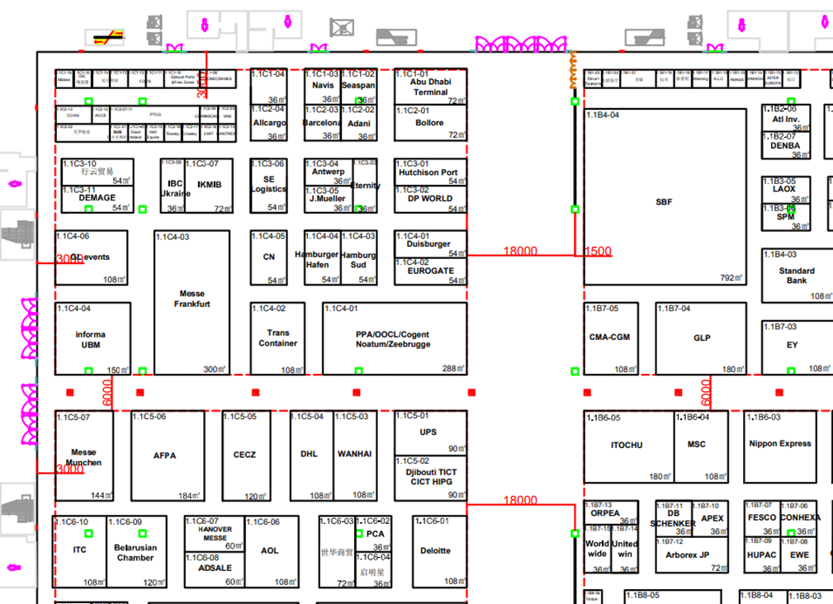

Цветовое решение экспозиции должно соответствовать фирменному стилю ПАО «ТрансКонтейнер» (PANTONE 302C CMYK 100-30-0-62 согласно руководству по использованию фирменного стиля.

Элементы экспозиции не должны иметь следов повреждений, сколов, некачественной стыковки и зазоров между элементами конструкции. Стыки стеновых панелей должны быть подогнаны вплотную и не иметь щелевых промежутков. Все элементы стенда должны сохранять свою функциональность на всем протяжении работы выставки. Необходимо предусмотреть варианты реставрации или замены поврежденных панелей в процессе монтажа выставки, погрузо-разгрузочных работ. Панели со сбитыми краями, царапинами, повреждением или отличием лакокрасочных покрытий подлежат замене до начала выставки.
Все материалы, используемые при строительстве стенда, должны соответствовать требованиям и нормативам технических и пожарных служб выставочного зала.
Основы конструкций состоят из металлических опорных элементов
Подиум.
Высота подиума не более 100 мм. Материал - ДСП (древесно-стружечная плита). К подиуму должно быть предусмотрено надежное крепление элементов стен и прочих конструкций. В подиуме размещена скрытая разводка коммуникаций по территории стенда (электричество, интернет). Предусмотрен пандус.
В качестве общего напольного покрытия стенда используется ЛДСП (ламинированная древесно-стружечная плита), толщиной 16 мм, цвет серый, согласно визуализации стенда, или по согласованию с Заказчиком. Торец подиума белый световой (белая LED (light-emitting diode) подсветка). Отделка торца подиума по периметру – алюминиевый анодированный уголок, 20х20 мм.
Эксклюзивный элемент Пилон с встроенным в торцевой вертикальной части Led экраном 1х5м.
Основная конструкция пилона – металлические опорные элементы + МДФ + покраска (цвет-белый)
Потолочная часть арки пилона выполнена лайт-боксом: стрейч-ткань (цвет- голубой) + Led подсветка.
Экспозиция представляет собой единое пространство и условно разбита на несколько функциональных зон:
- Открытая зона:
Зона ресепшн (15 кв. метров)
По открытой стороне установлена угловая стойка ресепшен - 1 шт. Стойка рассчитана для работы 3-х стендистов. Стойки выполнены на каркасе из МДФ (древесноволокнистая плита средней плотности ) под покраску (цвет –белый) со встроенной Led подсветкой холодного свечения + Led лента в профиле. На центральной части располагается объемный логотип компании полистирол глянцевый (цвет черный / темно-серый). Внутри стоек находится открытый отсек для полиграфической продукции высотой 250 мм, а также закрытые отсеки с дверцами для хранения сувенирной продукции. Внутри стойки встроены розетки для зарядки мобильных устройств. Возле ресепшн размещены стулья барные 4 шт.
- Мультимедийная зона (11 кв. метров)
Зона включает в себя:
- фасадная видеостена - светодиодные модули 500х500 мм, шаг пикселя 2,6 мм, размер – 4х2,5 м; облицовка фасадной стены выполнена под покраску (цвет – темно-серый RAL 9004) с 3D логотипом Заказчика (ПВХ 10мм + белая LED (light-emitting diode) подсветка).
- сенсорный экран (тач панель) диагональю 42 дюйма в комплекте с ноутбуком установлен в стойку, выполненную из МДФ (древесноволокнистая плита средней плотности ) под покраску (цвет – белый). Рядом с главной видеостеной располагается декоративное кашпо с живыми растениями.
Открытая посадочная зона (35 кв. метров)
Зона оборудована следующими элементами:
Стены, металлических опорные элементы + МДФ под покраску:
- фризовая часть (цвет – темно-серый)+ 3D лого Заказчика (ПВХ 10мм + белая LED (light-emitting diode) подсветка),
- Ламели (полосы и МДФ или ЛДСП) (цвет-белый).
- стена (имитация контейнера) гофрированный металл (цвет – темно-серый)+ световые линии - (цвет - голубой).
На стене расположен 3D лого Заказчика на дистанционных держателях (ПВХ 10мм + белая холодная LED (light-emitting diode) подсветка)
- внешняя стена МДФ + покраска (цвет-белый) + объёмная карта географии бизнеса (Приложение №8)
Мебель:
- стол со стеклянной круглой столешницей, 5 шт.;
- стул (по 4 шт. к каждому стеклянному столу), не менее 20 шт.;
- Зона ожидания (17 кв. метров)
- декоративная стена слева, выполненная под покраску (цвет – темно-серый) с декоративными накладными элементами – ПВХ 3мм (цвет белый, оранжевый).
- стена справа является задней частью видеостены и конструктивно выполнена съемными панелями МДФ + покраска (цвет – темно-серый) для обеспечения доступа к оборудованию видеостены;
- на стене справа расположен объёмный логотип ПВХ 3мм (цвет-белый);
- потолочная конструкция выполнена из декоративных балок с декоративными лайт-боксами и светильниками. Дополнительно декорирована зеленью искусственной;

В зоне ожидания расположены декоративные кашпо с живыми растениями.
Мебель: столы для переговоров (цвет – белый) 3шт, стулья 12 шт.
- VIP переговорная (22 кв.метра)
- стена по короткой части справа, слева – металлические опорные элементы +стекла 994х924мм на держателях + пленка тонировочная 15%
- стены облицованы ЛДСП панелями, на стене 3D лого Заказчика (ПВХ 10мм)
- Потолок стрейч-ткань, балки для крепления декоративного светильника – лайт-бокс МДФ + покраска (цвет – темно-серый) + молочный акрил + Led подсветка холодного свечения.
- Напольное покрытие ковролин
- Мебель: стол для ведения переговоров, рассчитанный для комфортного размещения 8 человек;
- кресла в количестве не менее 8 шт.;
- врезные розетки, не менее 2 шт. для зарядки мобильных устройств (расположение по согласованию с Заказчиком);
- тумба ЛДСП, с запирающимися на ключ дверцами;
- Оборудование: кондиционер, телевизионная панель диагональю 42 дюйма, 1 шт., ноутбук для демонстрации презентационных материалов с коммутацией для подключения к телевизионной панели с помощью HDMI, 1 шт.
В VIP переговорной расположены декоративные кашпо с живыми растениями.

- Техническое помещение (8 кв. метров)
Помещение разделено на две функциональные зоны (зона кухни, зона склада). Стеновые конструкции выполнены на базе металлических опорных элементов + МДФ с покраской в белый цвет, согласно визуализации
- дверь распашная (белая) 1 шт.;
- холодильник с морозильной камерой;
- кулер с бутылями (по 20 л) воды в количестве 2 шт.;
- кофемашина, 1 шт.;
- кухонный шкаф размером 1,0х0,5х1,0 м с нижним отделением, закрывающимся на дверцы, материал – ЛДСП (белый), 2 шт.;
- стеллаж, 1 шт.;
- система освещения;
- мусорная корзина, 4 шт.
- системой хранения из стеллажей;
- вешалка настенная, 1 шт.;
- зеркало, 1 шт.;

4.5.2. Организационно-техническое обеспечение экспозиции.
Исполнитель обеспечивает интернет-подключение, заказанное Заказчиком у организатора выставки, на весь период проведения выставки силами квалифицированных специалистов. Для функциональной работы экспозиции необходимо проведение следующих работ:
Обеспечение высокоскоростного доступа во всемирную сеть интернет, в том числе бесперебойную работу сети Wi-Fi на всей территории стенда во время выставки.
Исполнитель обеспечивает подключение стенда к электричеству, силами квалифицированных работников, имеющих допуск к работам.
Системы освещения должны обеспечивать равномерность свечения. Для освещения стенда должны быть использованы электрические светильники с металлогалогеновыми лампами. Система коммуникации должна быть незаметной, скрытой внутри элементов стенда. Исполнитель должен предусмотреть обеспечение экспозиции количеством электрических розеток в соответствии с устанавливаемым оборудованием.
Исполнитель должен обеспечить подключение, настройку, обслуживание всего предоставленного оборудования в течение работы выставки. Работоспособность оборудования должна тестироваться исполнителем ежедневно за 60 минут до начала работы выставки. Во время проведения мероприятия все техническое оборудование должно обслуживаться специалистами-техниками, имеющими соответствующую квалификацию.
Исполнитель должен обеспечить поддержание экспозиции в чистоте и порядке (уборка экспозиции) в течение всего периода проведения выставки. Уборка экспозиции должна проводиться не реже 1 раз в день.
Исполнитель должен осуществлять взаимодействие с Заказчиком в ходе мероприятия по решению административно-хозяйственных и организационных вопросов в рамках работы выставки.
Исполнитель должен организовать техническое сопровождение на период работы выставки (с первого дня монтажа до последнего дня мероприятия) компетентными специалистами – представителями исполнителя (не менее 1 человека) со знанием специфики работы на выставочных площадках.
По требованию Заказчика исполнитель должен учитывать все предложения и устранять замечания, направляемые надлежащим образом Заказчиком.
Исполнитель обязуется заблаговременно извещать Заказчика о трудностях, возникающих при организации и проведении мероприятия.
Обеспечить вывоз и утилизацию используемых материалов и конструктивных элементов индивидуального стенда, освободив выставочную площадь в сроки в соответствии с техническими требованиями выставочного комплекса.
Исполнитель должен гарантировать высокое качество и безопасность результатов выполняемых работ и оказываемых услуг.
4.6. Порядок технической приемки экспозиции в эксплуатацию, сдачи-приемки оказанных услуг, выполненных работ.
4.6.1. Не позднее чем за сутки до начала выставки исполнитель приглашает Заказчика для технической приемки экспозиции в эксплуатацию. По результатам технической приемки составляется акт по форме, приведенной в приложении № 4 к проекту договора (приложение № 5 к настоящей документации о закупке). Все выявленные в ходе технической приемки недостатки подлежат устранению не позднее 20 часов 00 минут (местного времени) дня, предшествующего дню начала выставки.
4.6.2. По завершении проведения выставки исполнитель не позднее 5 (пяти) дней направляет Заказчику следующие документы:
- акт сдачи–приемки оказанных услуг;
- счет;
- счет-фактура (в случае если исполнитель является плательщиком НДС).
4.7. Условия предоставления гарантии.
Гарантийный срок нормальной эксплуатации выставочного стенда и входящих в него инженерных систем, оборудования, материалов устанавливается на время проведения выставки с даты подписания акта технической приемки выставочного стенда до 10 ноября 2019 года включительно.
Гарантии качества распространяются на все конструктивные элементы объекта и работы, выполняемые исполнителем.
Если в период гарантийной эксплуатации объекта обнаружатся дефекты, препятствующие нормальной его эксплуатации, то исполнитель обязан их устранить за свой счет и в согласованные с Заказчиком сроки.

Раздел 5. Информационная карта

Следующие условия проведения Открытого конкурса являются неотъемлемой частью настоящей документации о закупке, уточняют и дополняют положения настоящей документации о закупке.
№ п/п | Наименование п/п | Содержание
1. | Предмет Открытого конкурса | открытый конкурс в электронной форме № ОКэ-ЦКПЦЛ-19-0049 по предмету закупки «Оказание услуг и выполнение работ по организации участия во 2-ой китайской выставке импортных товаров и услуг China International Import Expo 2019 ( Китай, г. Шанхай, Shanghai World Expo Exhibition & Convention Center)»
2. | Организатор Открытого конкурса, адрес, контактные лица и представители Заказчика | Организатором Открытого конкурса является ПАО «ТрансКонтейнер». Функции Организатора выполняет коллегиальный орган (рабочий орган Конкурсной комиссии), сформированный Заказчиком в целях подготовки, организации проведения Открытого конкурса, рассмотрения, оценки и сопоставления Заявок, соответствия участников требованиям документации о закупке (далее – Организатор):  - постоянная рабочая группа Конкурсной комиссии аппарата управления ПАО «ТрансКонтейнер».  Адрес: 125047, Москва, Оружейный переулок, д.19.  Контактное(-ые) лицо(-а) Заказчика: Рабкин Семен Глебович, тел. +7(495)7881717(1447), электронный адрес rabkinsg@trcont.ru.  Контактное(-ые) лицо(-а) Организатора:  Аксютина Кира Михайловна, тел. +7 (495) 788-1717 доб. 16-42, электронный адрес AksiutinaKM@trcont.ru;  Курицын Александр Евгеньевич, тел. +7 (495) 788-1717 доб. 16-41, электронный адрес KuritsynAE@trcont.ru
3. | Дата опубликования извещения о проведении Открытого конкурса | «23» июля 2019 г.
4. | Средства массовой информации (СМИ), используемые в целях информационного обеспечения проведения Открытого конкурса | Извещение о проведении Открытого конкурса, изменения к извещению, настоящая документация о закупке, протоколы, оформляемые в ходе проведения Открытого конкурса, вносимые в них изменения и дополнения и иные сведения, обязательность публикации которых предусмотрена Положением о закупках и законодательством Российской Федерации публикуется (размещается) в информационно-телекоммуникационной сети «Интернет» на сайте ПАО «ТрансКонтейнер» (www.trcont.com) и, в предусмотренных законодательством Российской Федерации случаях, на официальном сайте единой информационной системы в сфере закупок в информационно-телекоммуникационной сети «Интернет» (www.zakupki.gov.ru) (далее – ЕИС).  В случае возникновения технических и иных неполадок при работе ЕИС, блокирующих доступ к ЕИС в течение более чем одного рабочего дня, информация, подлежащая размещению на ЕИС, размещается на сайте ПАО «ТрансКонтейнер» с последующим размещением такой информации на ЕИС в течение одного рабочего дня со дня устранения технических или иных неполадок, блокирующих доступ к ЕИС, и считается размещенной в установленном порядке.  Для целей проведения Открытого конкурса в электронной форме в том числе подачи участниками Открытого конкурса Заявок на участие в конкурентной закупке в электронной форме, окончательных предложений, предоставление Организатору/Конкурсной комиссии доступа к Заявкам, направление участниками Открытого конкурса запросов о даче разъяснений положений извещения и/или документации о закупке Открытого конкурса, размещение в ЕИС таких разъяснений, сопоставление ценовых предложений, дополнительных ценовых предложений участников Открытого конкурса, формирование проектов протоколов в соответствии с настоящей документацией о закупке предусмотрен оператор ЭТП.  Необходимая информация предусмотренная в данном пункте Информационной карты публикуется (подписывается) в электронном виде с использованием функционала и в соответствии с регламентом выбранной ЭТП, с применением соответствующего программно-аппаратных средств, обеспечивающих проведение процедур закупки с использованием информационно-телекоммуникационной сети «Интернет», размещается на сайте оператора электронной торговой площадки www.otc.ru.  Электронной торговой площадкой используемой для проведения торгов в электронном виде является ОТС-тендер (www.otc.ru). Контактная информация: юридический адрес: 119049, г. Москва, 4-ый Добрынинский пер., д. 8. Почтовый адрес: 115230, г. Москва, 1-й Нагатинский проезд, д.10 стр.1 (БЦ «Ньютон Плаза», 15 этаж). Тел. +7 (499) 653-57-02 центр поддержки клиентов. E-mail: info@otc.ru
5. | Начальная (максимальная) цена договора/ цена лота | Начальная (максимальная) цена договора составляет 6800000 (шесть миллионов восемьсот тысяч) рублей 00 копеек с учетом всех налогов (кроме НДС). С учетом стоимости, трансферного транспортного обслуживания, услуги кейтеринга, материалов, изделий, конструкций и оборудования, затрат связанных с доставкой на объект, хранением, погрузочно-разгрузочными работами, по выполнению всех установленных таможенных процедур, а также всех затрат, расходов связанных с выполнением работ, оказанием услуг, в том числе подрядных (при наличии). Сумма НДС и условия начисления определяются в соответствии с законодательством Российской Федерации..
6. | Место, дата начала и окончания срока подачи Заявок | Заявки принимаются через ЭТП, информация по которой указана в пункте 4 Информационной карты с даты опубликования извещения о проведении Открытого конкурса и до «08» августа 2019 г. 14 часов 00 минут местного времени.
7. | Место, дата и время открытия доступа к Заявкам | Открытие доступа к Заявкам состоится автоматически в Программно-аппаратном средстве ЭТП в момент окончания срока для подачи Заявок, не позднее «08» августа 2019 г. 14 часов 00 минут местного времени.
8. | Рассмотрение, оценка и сопоставление Заявок | Рассмотрение, оценка и сопоставление Заявок состоится «14» августа 2019 г. 14 часов 00 минут местного времени по адресу, указанному в пункте 2 Информационной карты.
9. | Конкурсная комиссия | Проведение конкурентной закупки и принятие решений об итогах и выборе победителя(-ей) Открытого конкурса принимается комиссией по осуществлению закупок (далее - Конкурсной комиссией) коллегиальным органом сформированным в аппарате управления ПАО «ТрансКонтейнер»  Адрес: 125047, г. Москва, Оружейный пер., д.19
10. | Подведение итогов | Подведение итогов состоится не позднее «29» августа 2019 г. 14 часов 00 минут местного времени по адресу, указанному в пункте 9 Информационной карты.
11. | Форма, сроки и порядок оплаты за поставку товаров, выполнения работ, оказания услуг | Оплата за выполнение работ и оказание услуг по организации выставки производится Заказчиком в размере 100% (сто) процентов общей цены договора в течение 30 (тридцати) календарных дней после подписания сторонами акта сдачи- приемки выполненных работ, оказанных услуг, на основании счета/счёт-фактуры от исполнителя. По завершении выполнения работ и оказания услуг, исполнитель в течение 5 (пяти) календарных дней представляет Заказчику счет/счет-фактуру и акт сдачи-приемки оказанных услуг и выполненных работ.
12. | Количество лотов | один лот
13. | Срок (период), условия и место поставки товаров, выполнения работ, оказания услуг | Срок поставки товаров, выполнения работ, оказания услуг и т.д.: с даты подписания договора до 12 ноября 2019 года включительно.  Место поставки товаров, выполнения работ, оказания услуг и т.д.:  Российская Федерация, г. Москва, пер. Оружейный, 19
14. | Состав и количество (объем) товаров, работ, услуг | В соответствии с техническим заданием
15. | Официальный язык | Русский язык. Вся переписка, связанная с проведением Открытого конкурса, ведется на русском языке.
16. | Валюта Открытого конкурса | Рубли РФ
17. | Требования, предъявляемые к претендентам и Заявке на участие в Открытом конкурсе | - Помимо указанных в пунктах 2.1 и 2.2 настоящей документации о закупке требований к претенденту, участнику предъявляются следующие требования:  - деятельность участника не должна быть приостановлена в порядке, предусмотренном Кодексом Российской Федерации об административных правонарушениях, на день подачи Заявки;  - отсутствие за последние три года просроченной задолженности перед ПАО «ТрансКонтейнер», фактов невыполнения обязательств перед ПАО «ТрансКонтейнер» и причинения вреда имуществу ПАО «ТрансКонтейнер»;  - наличие опыта поставки товара, выполнения работ, оказания услуг и т.д. за период трех последних лет предшествующих году подачи Заявки и период времени в текущем году до момента окончания приема Заявок, с предметом оказания услуг, выполнения работ по организации участия в международных выставках, с суммарной стоимостью договора(-ов) не менее 50 % от начальной (максимальной) цены договора.  - Претендент, помимо документов, указанных в пункте 2.3 настоящей документации о закупке, в составе Заявки должен предоставить следующие документы:  - в случае если претендент/участник не является плательщиком НДС, документ, подтверждающий право претендента на освобождение от уплаты НДС, с указанием положения Налогового кодекса Российской Федерации, являющегося основанием для освобождения;  - в подтверждение соответствия требованию, установленному частью «а» пункта 2.1 документации о закупке, претендент осуществляет проверку информации о наличии/отсутствии у претендента задолженности по уплате налогов, сборов и о представленной претендентом налоговой отчетности, на официальном сайте Федеральной налоговой службы Российской Федерации (https://service.nalog.ru/zd.do). В случае наличия информации о неисполненной обязанности перед Федеральной налоговой службой Российской Федерации, претендент обязан в составе заявки представить документы, подтверждающие исполнение обязанностей (заверенные банком копии платежных поручений, акты сверки с отметкой налогового органа и т.п.). Организатором на день рассмотрения Заявок проверяется информация о наличии/отсутствии задолженности и о предоставленной претендентом налоговой отчетности на официальном сайте Федеральной налоговой службы Российской Федерации (вкладка «сведения о юридических лицах, имеющих задолженность по уплате налогов и/или не представляющих налоговую отчетность более года» (https://service.nalog.ru/zd.do);  - в подтверждение соответствия требованиям, установленным частью «а» и «г» пункта 2.1 документации о закупке, и отсутствия административных производств, в том числе о неприостановлении деятельности претендента в административном порядке и/или задолженности, претендент осуществляет проверку информации о наличии/отсутствии исполнительных производств претендента на официальном сайте Федеральной службы судебных приставов Российской Федерации (http://fssprus.ru/iss/ip), а также информации в едином Федеральном реестре сведений о фактах деятельности юридических лиц http://www.fedresurs.ru/companies/IsSearching. В случае наличия на официальном сайте Федеральной службы судебных приставов Российской Федерации информации о наличии в отношении претендента исполнительных производств, претендент обязан в составе Заявки представить документы, подтверждающие исполнение обязанностей по таким исполнительным производствам (заверенные банком копии платежных поручений, заверенные претендентом постановления о прекращении исполнительного производства и т.п.). Организатором на день рассмотрения Заявок проверяется информация о наличии исполнительных производств и/или неприостановлении деятельности на официальном сайте Федеральной службы судебных приставов Российской Федерации (вкладка «банк данных исполнительных производств») и едином Федеральном реестре сведений о фактах деятельности юридических лиц (вкладка «реестры»);  - годовая бухгалтерская (финансовая) отчетность, а именно: бухгалтерские балансы и отчеты о финансовых результатах за один последний завершенный отчетный период (финансовый год). При отсутствии годовой бухгалтерской (финансовой) отчетности пояснительное письмо от претендента с указанием причины ее отсутствия. Предоставляется копия документа от каждого юридического лица и лица выступающего на стороне одного претендента;  - документ по форме приложения № 4 к документации о закупке о наличии опыта поставки товара, выполнения работ, оказания услуг, указанного в подпункте 1.3 части 1 пункта 17 Информационной карты;  - копии договоров, указанных в документе по форме приложения № 4 к документации о закупке о наличии опыта поставки товаров, выполнения работ, оказания услуг;  - копии документов, подтверждающих факт поставки товаров, выполнения работ, оказания услуг в объеме и стоимости, указанных в документе по форме приложения № 4 к документации о закупке (подписанные сторонами договора товарные накладные, акты приемки выполненных работ, оказанных услуг, акты сверки, универсальные передаточные документы и т.п.). Допускается в качестве подтверждения опыта предоставление официального письма контрагента претендента с указанием предмета договора, периода поставки товара, выполнения работ, оказания услуг и их стоимости. Письмо должно содержать контактную информацию контрагента претендента.
18. | Особенности предоставления документов иностранными участниками | Особенности не предусмотрены.
19. | Критерии оценки и сопоставления Заявок на участие в Открытом конкурсе и коэффициент их значимости (Кз) | Критерий оценки Значение Кз  Цена выполнения работ и оказания услуг по организации участия в выставке China International Import Expo 2019 (05 - 10 ноября 2019 г., Китай, г. Шанхай, Shanghai World Expo Exhibition & Convention Center) 0,60  Опыт участника (суммарная стоимость договоров на выполнение работ, оказание услуг на основании подпунктов 2.5 - 2.7 части 2 пункта 17 Информационной карты). Для получения максимального количества баллов по данному критерию участнику достаточно предоставить подтверждение опыта на сумму, равную начальной (максимальной) цене договора, указанной в пункте 5 «Информационной карты». 0,40
20. | Особенности заключения договора | Победитель вправе направить Заказчику предложения по внесению изменений в договор, размещенный в составе настоящей документации о закупке (приложение № 5), до момента его подписания победителем.  Указанные предложения должны быть получены Заказчиком от участника, признанного по итогам Открытого конкурса победителем в двухсуточный срок с момента публикации протокола подведения итогов в соответствии с пунктом 4 Информационной карты.  Изменения могут касаться только положений проекта договора, которые не были одним из оценочных критериев для выбора победителя, указанных в пункте 19 Информационной карты настоящей документации о закупке.  Внесение изменений в проект договора по предложениям победителя является правом Заказчика и осуществляется по усмотрению Заказчика.  Победитель не имеет права отказаться от заключения договора, если его предложения по внесению в договор изменений не были согласованы Заказчиком.
21. | Привлечение субподрядчиков, соисполнителей | Допускается
22. | Срок действия Заявки | Заявка должна действовать не менее 90 календарных дней с даты окончания срока подачи Заявок (пункт 6 Информационной карты).
23. | Обеспечение Заявки | Не предусмотрено.
24. | Обеспечение исполнения договора | Не предусмотрено.
25. | Срок заключения договора | Не ранее чем через 10 (десять) дней и не позднее чем через 20 (двадцать) дней с даты принятия Конкурсной комиссией решения о заключении договора (размещения протокола подведения итогов Конкурсной комиссии в соответствии с пунктом 4 Информационной карты). В случае необходимости одобрения органом управления Заказчика в соответствии с законодательством Российской Федерации заключения договора или в случае обжалования в антимонопольном органе действий (бездействия) Заказчика, комиссии по осуществлению конкурентной закупки, договор должен быть заключен не позднее чем через 5 (пять) дней с даты указанного одобрения или с даты вынесения решения антимонопольного органа по результатам обжалования действий (бездействия) Заказчика, комиссии по осуществлению конкурентной закупки.
26. | Срок действия договора | С даты подписания сторонами договора и действует до 12 ноября 2019 года включительно, а в части взаиморасчетов – до полного исполнения сторонами своих обязательств по договору.

Приложение № 1
к документации о закупке

На бланке претендента
ЗАЯВКА ______________ (наименование претендента)
НА УЧАСТИЕ В ОТКРЫТОМ КОНКУРСЕ № ОКэ-____-____-_____

Будучи уполномоченным представлять и действовать от имени ________________ (наименование претендента или, в случае участия нескольких лиц на стороне одного участника, наименования таких лиц), а также полностью изучив всю документацию о закупке, я, нижеподписавшийся, настоящим подаю заявку на участие в Открытом конкурсе (далее – Заявка) № ОКэ-___-___-____ (далее – Открытый конкурс) на ____________ (поставку товаров на _______, выполнение работ по ______, оказание услуг по_____ - переписать из предмета Открытого конкурса).
Уполномоченным представителям ПАО «ТрансКонтейнер» настоящим предоставляются полномочия наводить справки или проводить исследования с целью изучения отчетов, документов и сведений, представленных в данной Заявке, и обращаться к нашим клиентам, обслуживающим нас банкам за разъяснениями относительно финансовых и технических вопросов.
Настоящая Заявка служит также разрешением любому лицу или уполномоченному представителю любого учреждения, на которое содержится ссылка в сопровождающей документации, представлять любую информацию, необходимую для проверки заявлений и сведений, содержащихся в настоящей Заявке, или относящихся к ресурсам, опыту и компетенции претендента.
Настоящим подтверждается, что _________(наименование претендента) ознакомилось(-ся) с условиями документации о закупке, с ними согласно(-ен) и возражений не имеет.
В частности, _______ (наименование претендента), подавая настоящую Заявку, согласно(-ен) с тем, что:
- результаты рассмотрения Заявки зависят от проверки всех данных, представленных ______________ (наименование претендента), а также иных сведений, имеющихся в распоряжении Заказчика;
- за любую ошибку или упущение в представленной __________________ (наименование претендента) Заявке ответственность целиком и полностью будет лежать на __________________ (наименование претендента);
- Открытый конкурс может быть прекращен в любой момент до подведения его итогов без объяснения причин.
- Победителем может быть признан участник, предложивший не самую низкую цену.
В случае признания _________ (наименование претендента) победителем обязуется:
- Придерживаться положений нашей Заявки в течение ______ дней (указать срок не менее указанного в пункте 22 Информационной карты) с даты окончания срока подачи Заявок, указанной в пункте 6 Информационной карты. Заявка будет оставаться для претендента обязательной до истечения указанного периода.
- До заключения договора представить сведения о своих владельцах, включая конечных бенефициаров, с приложением подтверждающих документов или (в случае, если претендент является публичным акционерным обществом) ссылку на общедоступный источник, посредством которого в установленном законом порядке раскрыта информация о владельцах ____________________ (наименование претендента), а также иные сведения, необходимые для заключения договора с ПАО «ТрансКонтейнер».
____________________ (наименование претендента) предупрежден(-о), что при непредставлении указанных сведений и документов, ПАО «ТрансКонтейнер» вправе отказаться от заключения договора.
- Подписать договор(-ы) на условиях настоящей Заявки на участие в Открытом конкурсе и на условиях, объявленных в документации о закупке.
- Исполнять обязанности, предусмотренные заключенным договором строго в соответствии с требованиями такого договора.
- Не вносить в договор изменения, не предусмотренные условиями документации о закупке.
Настоящим подтверждается, что:
- ___________ (поставка товаров, выполнения работ, оказания услуг и т.д.) предлагаемые _______ (наименование претендента), свободны от любых прав со стороны третьих лиц, ________ (наименование претендента) согласно в случае признания победителем и подписания договора передать все права на___________ (поставку товаров, выполнения работ, оказания услуг и т.д.) Заказчику;
- ________ (наименование претендента) не находится в процессе ликвидации;
- ________ (наименование претендента) на дату подачи Заявки на участие в Открытом конкурсе не признан несостоятельным (банкротом), в том числе отсутствует возбужденные в отношении него дела о несостоятельности (банкротстве);
- на имущество ________ (наименование претендента) не наложен арест, экономическая деятельность не приостановлена;
- ________ (наименование претендента) на дату подачи Заявки на участие в Открытом конкурсе, в порядке, предусмотренном Кодексом Российской Федерации об административных правонарушениях, деятельность неприостановлена;
- у _______ (наименование претендента) отсутствует задолженность по уплате налогов, сборов, пени, налоговых санкций в бюджеты всех уровней и обязательных платежей в государственные внебюджетные фонды, а также просроченная задолженность по ранее заключенным договорам с
ПАО «ТрансКонтейнер»;
- ________ (наименование претендента) соответствует всем требованиям, устанавливаемым в соответствии с законодательством Российской Федерации и/или государства регистрации и/или ведения бизнеса претендента к лицам, осуществляющим поставки товаров, выполнение работ, оказание услуг, являющихся предметом закупки.
- ________ (наименование претендента) не имеет и не будет иметь никаких претензий в отношении права (и в отношении реализации права)
ПАО «ТрансКонтейнер» отменить Открытый конкурс по одному и более предмету закупки (лоту) в любое время до наступления даты и времени окончания срока подачи Заявок на Открытый конкурс;
- ________ (наименование претендента) полностью и без каких-либо оговорок принимает условия, указанные в Техническом задании (раздел 4 документации о закупке);
- товары, работы, услуги, предлагаемые к поставке ________ (наименование претендента) в рамках настоящего Открытого конкурса, полностью соответствуют требованиям Технического задания (раздел 4 документации о закупке);
- ________ (наименование претендента) при подготовке Заявки на участие в Открытом конкурсе обеспечили соблюдение требований Федерального закона Российской Федерации от 27 июля 2006 г. № 152-ФЗ «О персональных данных», в том числе о получении согласий и направлении уведомлений, необходимых для передачи и обработки персональных данных субъектов персональных данных, указанных в Заявке, в целях проведения Открытого конкурса.
Я, _______ (указывается ФИО лица, подписавшего Заявку) даю согласие на обработку всех своих персональных данных, указанных в Заявке, в соответствии с требованиями законодательства Российской Федерации, в целях проведения Открытого конкурса.
Своей подписью удостоверяю, что сделанные заявления и сведения, представленные в настоящей Заявке, являются полными, точными и верными.
В подтверждение этого прилагаются все необходимые документы.

Представитель, имеющий полномочия подписать Заявку на участие в Открытом конкурсе от имени ________________________________________
(наименование претендента)
____________________________________________________________________
МП (должность, подпись, ФИО)
«____» _________ 20___ г.

Приложение № 2
к документации о закупке

СВЕДЕНИЯ О ПРЕТЕНДЕНТЕ (для юридических лиц)
(в случае, если на стороне одного претендента участвует несколько юридических лиц, сведения предоставляются на каждое юридическое лицо)

1. Полное и сокращенное наименование претендента (если менялось в течение последних 5 лет, указать, когда и привести прежнее название)
ОГРН ______, ИНН _________, КПП______, ОКПО ____, ОКТМО________, ОКОПФ ___________
(для претендентов-резидентов Российской Федерации)
Юридический адрес ________________________________________
Почтовый адрес ___________________________________________
Телефон (______) __________________________________________
Факс (______) _____________________________________________
Адрес электронной почты __________________@_______________
Зарегистрированный адрес офиса _____________________________
Адрес сайта компании: ______________________________________

Для нерезидента Российской Федерации (заполняется только при участии нерезидента).
Номер налогоплательщика (идентификационный) _________________
Юридический адрес ________________________________________
Почтовый адрес ___________________________________________
Телефон (______) __________________________________________
Факс (______) _____________________________________________
Адрес электронной почты __________________@_______________
Зарегистрированный адрес офиса _____________________________
Адрес сайта компании: ______________________________________
2. Руководитель_____________________
3. Банковские реквизиты______________
4. Название и адрес филиалов и дочерних предприятий (для нерезидентов Российской Федерации, имеющих представительства в Российской Федерации, дополнительно указываются ИНН и КПП представительства)
5. Указание на принадлежность к субъектам малого и среднего предпринимательства ______(да или нет).
6. Так как ________(наименование претендента) является субъектом малого и среднего предпринимательства (в соответствии со статьей 4 Федерального закона от 24.07.2007 № 209-ФЗ «О развитии малого и среднего предпринимательства в Российской Федерации») указываю следующую информацию:
Категория субъекта малого и среднего предпринимателя ___________ (указать: микропредприятие, малое предприятие или среднее предприятие);
Средняя численность работников за предшествующий календарный год__________________________________________________
Выручка от реализации товаров (работ, услуг) без учета налога на добавленную стоимость или балансовая стоимость активов (остаточная стоимость основных средств и нематериальных активов) за предшествующий календарный год __________________________.
Суммарная доля участия Российской Федерации, субъектов Российской Федерации, муниципальных образований, иностранных юридических лиц, общественных и религиозных организаций (объединений), благотворительных и иных фондов в уставном (складочном) капитале (паевом фонде) ________________________________________________.
Суммарная доля участия, принадлежащая одному или нескольким юридическим лицам, не являющимся субъектами малого и среднего предпринимательства, в уставном (складочном) капитале (паевом фонде) _______________________.

Контактные лица
Уполномоченные представители ПАО «ТрансКонтейнер» могут связаться со следующими лицами для получения дополнительной информации о претенденте:

Справки по общим вопросам и вопросам управления: _____________________
Контактное лицо (должность, ФИО, телефон)
Справки по кадровым вопросам: ________________________________________
Контактное лицо (должность, ФИО, телефон)
Справки по техническим вопросам: _____________________________________
Контактное лицо (должность, ФИО, телефон)
Справки по финансовым вопросам: ______________________________________
Контактное лицо (должность, ФИО, телефон)

Представитель, имеющий полномочия подписать Заявку на участие в Открытом конкурсе от имени ________________________________________
(наименование претендента)
____________________________________________________________________
МП (должность, подпись, ФИО)
«____» _________ 20___ г.

СВЕДЕНИЯ О ПРЕТЕНДЕНТЕ (для физических лиц)

    - Фамилия, имя, отчество ___________________________________

    - Паспортные данные ______________________________________

    - Место жительства ________________________________________

    - Телефон (______) ________________________________________

    - Факс (______) ___________________________________________

    - Адрес электронной почты __________________@_____________

    - Банковские реквизиты_____________________________________

    - Указание на принадлежность к субъектам малого и среднего предпринимательства ______(да или нет)

Представитель, имеющий полномочия подписать Заявку на участие в Открытом конкурсе от имени ________________________________________
(наименование претендента)
____________________________________________________________________
МП (должность, подпись, ФИО)
«____» _________ 20___ г.

Приложение № 3
к документации о закупке

Финансово-коммерческое предложение
«____» ___________ 20___ г.
Открытый конкурс № ОКэ-_____-_____-_____ (далее – Открытый конкурс)
(лот № _______)
(указывается при необходимости)
__________________________________________________________________
(Полное наименование претендента)

Наименование работ, услуг | Цена за весь закупаемый объем работ, услуг, без учета НДС
1 | 2
Оказание услуг и выполнение работ по организации участия во 2-ой китайской выставке импортных товаров и услуг China International Import Expo 2019 ( Китай, г. Шанхай, Shanghai World Expo Exhibition & Convention Center) | … руб
1. Цена, указанная в настоящем финансово-коммерческом предложении по____________ ( выполнению работ, оказанию услуг), учитывает стоимость всех налогов (кроме НДС), трансферного транспортного обслуживания, услуги кейтеринга, материалов, изделий, конструкций и оборудования, затрат, связанных с доставкой на объект, хранением, погрузочно-разгрузочными работами, по выполнению всех установленных таможенных процедур, а также всех затрат, расходов связанных с выполнением работ, оказанием услуг, в том числе подрядных (при наличии). __________ (выполнение работ, оказание услуг) облагается НДС по ставке ____%, размер которого составляет ________/ НДС не облагается (указать необходимое).
__________ (поставка товаров, выполнение работ, оказание услуг) облагается НДС по ставке ____%, размер которого составляет ________/ НДС не облагается (указать необходимое).
2. Дополнительные условия поставки товаров, выполнения работ, оказания услуг _______________________________________________________
(заполняется претендентом при необходимости).
3. Срок действия настоящего финансово-коммерческого предложения составляет _______________ (указывается срок не менее установленного в пункте 22 Информационной карты) календарных дней с даты окончания срока подачи Заявок, указанной в пункте 6 Информационной карты.
4. Если предложения, изложенные выше, будут приняты заказчиком, ________(полное наименование претендента) берет на себя обязательство ____________ (поставить товары, выполнить работы, оказать услуги) в соответствии с требованиями документации о закупке и согласно нашим предложениям.
5. В случае если предложения ________(полное наименование претендента) будут признаны лучшими, мы берем на себя обязательства подписать договор в соответствии с условиями участия в Открытом конкурсе и на условиях настоящего финансово-коммерческого предложения.
6. ________(полное наименование претендента) согласно с тем, что в случае нашего отказа от заключения договора после признания нашей организации победителем Открытого конкурса, а так же при нашем отказе приступить к переговорам о подписании нами договора в сроки, указанные в уведомлении заказчика, направленном нам в соответствии с пунктами 308-310 Положения о закупках, договор будет заключен с другим участником.
7. ________(полное наименование претендента) объявляет, что до подписания договора, настоящее предложение и информация о нашей победе будут считаться имеющими силу договора между нами.
Следующие приложения являются неотъемлемой частью настоящего финансово-коммерческого предложения:
1) Расчет стоимости _________ (работ, услуг,) с указанием единичных расценок по всем видам и объёмам (работ, услуг) на ___ листах. (составляется по форме приложения № 1 к проекту договора)
2) Сведения о планируемых к привлечению субподрядных организациях (составляется по форме приложения № 6 к документации о закупке).
.
Представитель, имеющий полномочия подписать заявку на участие в Открытом конкурсе от имени _____________________________________
(наименование претендента)
__________________________________________________________________
_________________________________________________________________
М.П. (ФИО, должность, подпись)
«____» ____________ 20__ г.

Приложение № 4
к документации о закупке

Сведения об опыте выполнения работ, оказания услуг, по предмету Открытого конкурса № ___________, выполненных, оказанных, поставленных ____________________________________________.
(наименование претендента)
№№ | Дата и номер договора | Предмет договора (указываются только договоры по предмету Открытого конкурса в соответствии с подпунктом 1.3 части 1 пункта 17 Информационной карты) | Наименование контрагента | Количество, работ, услуг | Сумма стоимости оказанных услуг, выполненных работ по договору, без учета НДС, руб.
1.
2.
 | Итого:

Приложение: 1. копия договора на ____ листах.
2. копия акта на ____ листах.
3. копии иных документов на ____ листах.

Представитель,
имеющий полномочия подписать заявку на участие от имени ___________________________________________________________
(наименование претендента)
____________________________________________________________________
Печать (должность, подпись, ФИО)
"____" _________ 201__ г.

Приложение № 5
к документации о закупке

ПРОЕКТ Договор №___________
на оказание услуг и выполнение работ

г. Москва «__»_______ 20__ г.

Публичное акционерное общество «Центр по перевозке грузов в контейнерах «ТрансКонтейнер» (ПАО «ТрансКонтейнер»), именуемое в дальнейшем «Заказчик», в лице _________________________________________________________________, действующего на основании ________________________________________, с одной стороны, и _________________ (____________), именуемое в дальнейшем «Исполнитель», в лице _____________, действующего на основании ________, с другой стороны, именуемые в дальнейшем «Стороны», заключили настоящий договор на оказание услуг (далее – «Договор») о нижеследующем:

1. Предмет Договора
  - Заказчик поручает и обязуется оплатить, а Исполнитель принимает на себя обязательства по оказанию услуг и выполнению работ по организации участия во 2-ой китайской выставке импортных товаров и услуг China International Import Expo 2019 ( Китай, г. Шанхай, Shanghai World Expo Exhibition & Convention Center).
1.2. Наименование, описание, а также стоимость Услуг и Работ определяется в Спецификации, (приложение №1 к настоящему Договору).
1.3 Объем, содержание и требования к Услугам и Работам определяются в соответствии с Техническим заданием (приложение № 2), являющимся неотъемлемой частью настоящего Договора.
1.4. Срок начала оказания Услуг и выполнения Работ по настоящему Договору – с даты заключения настоящего Договора. Срок окончания оказания Услуг и выполнения Работ по настоящему Договору - 12 ноября 2019 года.
Сроки оказания отдельных этапов Услуг и выполнения отдельных этапов Работ определяются Календарным планом (приложение № 3), являющимся неотъемлемой частью настоящего Договора.

2. Цена Услуг, Работ и порядок оплаты
2.1. Общая цена настоящего Договора составляет ___________ (____________) рублей 00 копеек в том числе НДС 20% – __________ (___________) рублей 00 копеек, с учётом стоимости трансферного транспортного обслуживания, услуги кейтеринга, материалов, изделий, конструкций и оборудования, затрат, связанных с доставкой на объект, хранением, погрузочно-разгрузочными работами, по выполнению всех установленных таможенных процедур, а также всех затрат, расходов связанных с выполнением работ, оказанием услуг, в том числе подрядных (при наличии)
Сумма НДС и условия начисления определяются в соответствии с законодательством Российской Федерации..
2.2 оплата за оказанные услуги, выполненные работы производится Заказчиком в размере 100% (сто процентов) от общей цены договора в течение 30 (тридцати) календарных дней после подписания сторонами акта сдачи-приемки выполненных работ, оказанных услуг на основании счета/счёт-фактуры от Исполнителя.

- Порядок сдачи и приемки Услуг, Работ

3.1. Не позднее чем за одни сутки до начала выставки, Исполнитель приглашает Заказчика для технической приемки выставочного Стенда в эксплуатацию. По результатам технической приемки составляется акт, по форме, приведенной в приложении № 4 к настоящему Договору. Все выявленные в ходе технической приемки недостатки подлежат устранению не позднее 20 часов 00 минут дня, предшествующего дню начала выставки.
3.2. По завершении оказания Услуг, выполнения Работ Исполнитель в течение 5 (пяти) календарных дней представляет Заказчику счет-фактуру, счет и акт сдачи-приемки оказанных услуг и выполненных работ.
3.3. Заказчик в течение 5 (пяти) календарных дней с даты получения акта сдачи-приемки оказанных услуг и выполненных работ направляет Исполнителю подписанный акт сдачи-приемки или мотивированный отказ от приемки Услуг, Работ. При наличии мотивированного отказа Заказчика от приемки Услуг, Работ Сторонами составляется акт с перечнем необходимых доработок и указанием сроков их выполнения.
3.4. В случае принятия Сторонами согласованного решения о прекращении оказания Услуг выполнения Работ настоящий Договор расторгается, и между Сторонами проводится сверка расчетов. При этом Заказчик обязуется оплатить фактически произведенные до дня расторжения затраты Исполнителя на оказание Услуг, выполнение Работ по настоящему Договору.
3.5. Риск случайной гибели результата Работ и Услуг, имущества, используемого для выполнения Работ, оказания Услуг, до окончательной приемки выполненных Работ, оказанных Услуг по настоящему Договору несет Исполнитель.
4. Обязанности Сторон
4.1. Исполнитель обязан:
4.1.1. Оказать Услуги, выполнить Работы в соответствии с требованиями настоящего Договора. Оказанные Услуги, выполненные Работы должны отвечать требованиям законодательства Российской Федерации, требованиям, установленным соответствующими нормативными документами, государственными стандартами, а также требованиям, обычно предъявляемым к данному виду Услуг, Работ.
4.1.2. В течение суток информировать Заказчика об обстоятельствах, которые создают невозможность оказания Услуг, выполнения Работ, и приостановить оказание Услуг, выполнение Работ до получения письменных указаний от Заказчика.
4.1.3. Устранять недостатки в оказанных Услугах, выполненных Работах своими силами и за свой счет.
4.1.4. Не нарушать прав третьих лиц, урегулировать за свой счет требования, предъявляемые к Заказчику в связи с исполнением настоящего Договора, и возместить Заказчику связанные с такими требованиями расходы и убытки.
4.1.5. Незамедлительно информировать Заказчика в случае выявления нецелесообразности продолжения оказания Услуг, выполнения Работ.
4.1.6. Не передавать оригиналы или копии документов, полученные от Заказчика, третьим лицам без предварительного письменного согласия Заказчика.
4.1.7. Не разглашать конфиденциальную информацию, полученную Исполнителем в ходе оказания Услуг и выполнения Работ по настоящему Договору третьим лицам и не использовать ее для каких-либо целей, кроме связанных с исполнением обязательств по настоящему Договору.
4.1.8. Передать Заказчику смонтированный выставочный Стенд, включая все элементы его конструкции, а также дополнительное оборудование и/или мебель во временное пользование, в последний день монтажа выставочного Стенда, а также принять смонтированный выставочный Стенд, включая все элементы его конструкции, а также дополнительное оборудование и/или мебель после окончания Выставки по соответствующим актам сдачи-приемки.
Приемка выставочного Стенда в эксплуатацию оформляется актом технической приемки, который составляется по форме, приведенной в приложении
№ 4 к настоящему Договору. Все выявленные в ходе технической приемки недостатки подлежат устранению не позднее 20 часов 00 минут, дня предшествующего дню начала выставки.
4.1.9. Обеспечить доступ своих представителей к выставочной площади на Выставках в период её проведения.
4.1.10. Принять выставочный Стенд, включая все элементы его конструкции, а также дополнительное оборудование и/или мебель после окончания Выставки по соответствующим актам сдачи-приемки.

4.2. Заказчик обязан:
4.2.1. Передавать Исполнителю необходимую для оказания Услуг, выполнения Работ информацию и документацию.
4.2.2. Оплатить Услуги, Работы в установленный срок в соответствии с условиями настоящего Договора.
4.2.3. Проверять ход и качество оказываемых Услуг, выполняемых Работ Исполнителем.
4.2.4. Оплатить фактически произведенные до дня получения Исполнителем уведомления о расторжении настоящего Договора затраты Исполнителя на оказание Услуг, выполнение Работ по настоящему Договору в случае досрочного расторжения настоящего Договора по инициативе Заказчика.
4.2.5. Предоставить Исполнителю исходные данные и художественно-графические файлы для оформления Стенда.
4.2.6. Обеспечить беспрепятственный доступ представителей Исполнителя к выставочной площади на Выставках в период её проведения.
4.2.7. Принять у Исполнителя смонтированный выставочный Стенд, включая все элементы его конструкции, а также дополнительное оборудование и/или мебель до начала проведения Выставки в соответствии с п. 4.1.8 Договора, и передать смонтированный Стенд, включая все элементы его конструкции, а также дополнительное оборудование и/или мебель Исполнителю после окончания Выставки по соответствующим актам сдачи-приемки.
4.2.8. Уполномочить своего представителя на подписание актов сдачи-приемки и обеспечить его присутствие при приеме – передаче смонтированного выставочного Стенда, включая все элементы его конструкции, а также дополнительного оборудования и/или мебели.
4.2.9. Заказчик обязан бережно использовать оборудование и/или мебель, а затем передать оборудование и/или мебель в той же комплектности, в которой получил его от Исполнителя без ущерба к качеству и количеству с учетом естественного износа.
5. Ответственность Сторон
5.1. За неисполнение или ненадлежащее исполнение своих обязательств по настоящему Договору Стороны несут ответственность в соответствии с законодательством Российской Федерации и настоящим Договором.
5.2. В случае неустранения в полном объеме недостатков, выявленных в ходе технической приемки выставочного Стенда, в сроки, указанные в пункте 4.1.8 настоящего Договора, Исполнитель выплачивает Заказчику штраф в размере, указанном в приложении № 5 к настоящему Договору.
5.3. В случае нарушения сроков оказания Услуг, выполнения Работ предусмотренных Календарным планом, Исполнитель по требованию заказчика уплачивает Заказчику пени в размере 0,1% от цены настоящего Договора за каждый день просрочки, в течении 10 (десяти) календарных дней с даты предъявления Заказчиком требования.
5.4. В случае ненадлежащего выполнения Исполнителем условий настоящего Договора, несоответствия оказанных Услуг, выполненных Работ условиям настоящего Договора, что привело к невозможности эксплуатации выставочного Стенда во время прохождения выставки, Исполнитель уплачивает Заказчику штраф в трехкратном размере от цены Спецификации №1(без учёта НДС).
5.5. Все риски, связанные с повреждением или утратой смонтированного выставочного Стенда, включая все элементы его конструкции, а также дополнительного оборудования и/или мебели в период использования его Заказчиком, несет Заказчик.
5.6. В случае несоблюдения Заказчиком норм пожарной безопасности, по подключению и потреблению электроэнергии, а также норм, непосредственно связанных с эксплуатацией выставочного Стенда, в том числе подключения приборов и иного электротехнического оборудования, не предусмотренных по характеристикам электрической мощности на Выставке, Исполнитель не несет ответственности за убытки Заказчика, возникшие по причине несоблюдения Заказчиком вышеуказанных требований. Заказчик предупрежден Исполнителем, что Заказчик полностью несет ответственность за действия/бездействия своих сотрудников, представителей, гостей во время эксплуатации выставочного Стенда, включая безопасность жизни и здоровью людей, находящихся на стенде или рядом с ним
6. Обстоятельства непреодолимой силы
6.1. Ни одна из Сторон не несет ответственности перед другой Стороной за неисполнение или ненадлежащее исполнение обязательств по настоящему Договору, обусловленное действием обстоятельств непреодолимой силы, то есть чрезвычайных и непредотвратимых при данных условиях обстоятельств, в том числе объявленной или фактической войной, гражданскими волнениями, эпидемиями, блокадами, эмбарго, пожарами, землетрясениями, наводнениями и другими природными стихийными бедствиями, изданием запретительных актов органов государственной власти.
6.2. Свидетельство, выданное торгово-промышленной палатой или иным компетентным органом, является достаточным подтверждением наличия и продолжительности действия обстоятельств непреодолимой силы.
6.3. Сторона, которая не исполняет свои обязательства вследствие действия обстоятельств непреодолимой силы, должна не позднее, чем в трехдневный срок известить другую Сторону о таких обстоятельствах и их влиянии на исполнение обязательств по настоящему Договору.
6.4. Если обстоятельства непреодолимой силы действуют на протяжении 3 (трех) последовательных месяцев, настоящий Договор может быть расторгнут по соглашению Сторон, либо в порядке, установленном пунктом 8.3 настоящего Договора.
7. Разрешение споров
7.1. Все споры, возникающие при исполнении настоящего Договора, решаются Сторонами путем переговоров, которые могут проводиться, в том числе, путем отправления писем по почте, обмена факсимильными сообщениями.
7.2. Если Стороны не придут к соглашению путем переговоров, все споры рассматриваются в претензионном порядке. Срок рассмотрения претензии – три недели с даты получения претензии.
7.3. В случае, если споры не урегулированы Сторонами с помощью переговоров и в претензионном порядке, то они передаются заинтересованной Стороной в Арбитражный суд г. Москвы.
8. Порядок внесения
изменений, дополнений в Договор и его расторжения
8.1. В настоящий Договор могут быть внесены изменения и дополнения, которые оформляются Сторонами дополнительными соглашениями к настоящему Договору.
8.2. Настоящий Договор может быть досрочно расторгнут по основаниям, предусмотренным законодательством Российской Федерации и настоящим Договором.
8.3. Настоящий Договор может быть досрочно расторгнут Заказчиком во внесудебном порядке в любой момент путём направления письменного уведомления о намерении расторгнуть настоящий Договор Исполнителю не позднее чем за 30 (тридцать) календарных дней до предполагаемой даты расторжения настоящего Договора. Настоящий Договор считается расторгнутым с даты, указанной в уведомлении о расторжении. При этом Заказчик обязан оплатить фактические затраты по оказанию Услуг, произведенные до даты получения Исполнителем уведомления о расторжении настоящего Договора
9. Срок действия Договора
9.1. С даты подписания сторонами договора и действует до 12 ноября 2019 года включительно, а в части взаиморасчетов - до полного исполнения сторонами своих обязательств по договору.

10. Условия предоставления гарантии
10.1. Гарантийный срок нормальной эксплуатации выставочного стенда и входящих в него инженерных систем, оборудования, материалов (далее - объект) устанавливается на время проведения выставки с даты подписания Сторонами акта технической приемки выставочного Стенда до 10 ноября 2019 года включительно.
10.2. Исполнитель гарантирует достижение выполненными работами изготовления выставочного стенда в соответствии с показателями и визуализаций выставочного стенда, утвержденными Заказчиком, и возможность эксплуатации объекта на протяжении гарантийного срока.
10.3. Гарантии качества распространяются на все конструктивные элементы объекта и работы, выполняемые Исполнителем.
10.4. Если в период гарантийной эксплуатации объекта обнаружатся дефекты, препятствующие нормальной его эксплуатации, то Исполнитель обязан их устранить за свой счет и в согласованные с Заказчиком сроки. Для участия в составлении акта, фиксирующего дефекты, согласования порядка и сроков их устранения Исполнитель обязан немедленно направить своего представителя с момента получения извещения Заказчика.
11. Антикоррупционная оговорка
11.1. При исполнении своих обязательств по настоящему Договору Стороны, их аффилированные лица, работники или посредники не выплачивают, не предлагают выплатить и не разрешают выплату каких-либо денежных средств или ценностей, прямо или косвенно, любым лицам для оказания влияния на действия или решения этих лиц с целью получить какие-либо неправомерные преимущества или для достижения иных неправомерных целей.
При исполнении своих обязательств по настоящему Договору Стороны, их аффилированные лица, работники или посредники не осуществляют действия, квалифицируемые применимым для целей настоящего Договора законодательством как дача/получение взятки, коммерческий подкуп, а также иные действия, нарушающие требования применимого законодательства и международных актов о противодействии коррупции.
11.2. В случае возникновения у Стороны подозрений, что произошло или может произойти нарушение каких-либо положений пункта 11.1 настоящего Договора, соответствующая Сторона обязуется уведомить об этом другую Сторону в письменной форме. В письменном уведомлении Сторона обязана сослаться на факты или предоставить материалы, достоверно подтверждающие или дающие основание предполагать, что произошло или может произойти нарушение каких-либо положений пункта 11.1 настоящего Договора другой Стороной, ее аффилированными лицами, работниками или посредниками.
Каналы уведомления Исполнителя о нарушениях каких-либо положений пункта 11.1 настоящего Договора: _________________, официальный сайт ______________(для заполнения специальной формы).
Каналы уведомления Заказчика о нарушениях каких-либо положений пункта 10.1 настоящего Договора: 8 (495) 788-17-17, официальный сайт www.trcont.com.
Сторона, получившая уведомление о нарушении каких-либо положений пункта 11.1 настоящего Договора, обязана рассмотреть уведомление и сообщить другой Стороне об итогах его рассмотрения в течение 15 (пятнадцати) рабочих дней с даты получения письменного уведомления.
11.3. Стороны гарантируют осуществление надлежащего разбирательства по фактам нарушения положений пункта 10.1 настоящего Договора с соблюдением принципов конфиденциальности и применение эффективных мер по предотвращению возможных конфликтных ситуаций. Стороны гарантируют отсутствие негативных последствий как для уведомившей Стороны в целом, так и для конкретных работников уведомившей Стороны, сообщивших о факте нарушений.
11.4. В случае подтверждения факта нарушения одной Стороной положений пункта 10.1 настоящего Договора и/или неполучения другой Стороной информации об итогах рассмотрения уведомления о нарушении в соответствии с пунктом 11.2 настоящего Договора, другая Сторона имеет право расторгнуть настоящий Договор в одностороннем внесудебном порядке путем направления письменного уведомления не позднее чем за 30 (тридцать) календарных дней до даты прекращения действия настоящего Договора.
12. Гарантии и заверения Исполнителя

12.1. Исполнитель настоящим заверяет Заказчика и гарантирует, что на дату заключения настоящего Договора:
12.1.1. Исполнитель является надлежащим образом созданным юридическим лицом, действующим в соответствии с законодательством Российской Федерации;
12.1.2. Исполнителем соблюдены корпоративные процедуры, необходимые для заключения настоящего Договора, заключение настоящего Договора получило одобрение органов управления Исполнителя:
12.1.3. настоящий Договор от имени Исполнителя подписан лицом, которое надлежащим образом уполномочено совершать такие действия;
12.1.4. заключение настоящего Договора и исполнение его условий не нарушит и не приведет к нарушению учредительных документов или какого-либо договора или документа, стороной по которому является Исполнитель, а также любого положения законодательства Российской Федерации;
12.1.5. не существует каких-либо обстоятельств, которые ограничивают, запрещают исполнение Исполнителем обязательств по настоящему Договору.
13. Прочие условия
13.1. Право собственности на визуализацию выставочного стенда и чертежи по настоящему Договору принадлежит Заказчику.
13.2. В случае изменения у какой-либо из Сторон юридического статуса, адреса и банковских реквизитов, она обязана в течение 5 (пяти) рабочих дней со дня возникновения изменений известить другую Сторону.
13.3. Все приложения к настоящему Договору являются его неотъемлемыми частями.
13.4. Передача прав и обязанностей Исполнителя и Заказчика третьим лицам не допускается без письменного согласия Сторон.
13.5. Все вопросы, не предусмотренные настоящим Договором, регулируются законодательством Российской Федерации.
13.6. Настоящий Договор составлен в двух экземплярах, имеющих одинаковую силу, по одному для каждой из Сторон.
13.7. К настоящему Договору прилагаются:
13.7.1. Спецификация (приложение №1);
13.7.2. Техническое задание (приложение №2);
13.7.3. Календарный план (приложение №3);
13.7.3. Форма акта технической приемки выставочного Стенда в эксплуатацию (приложение № 4);
13.7.4. Размер ответственности Исполнителя за несвоевременное устранение недостатков выставочного Стенда, выявленных в ходе его технической приемки (приложение № 5).
13.7.5. Визуализация выставочного стенда
14. Юридические адреса и платежные реквизиты Сторон

от Заказчика:  ___________________  м.п. | от Исполнителя:  __________________  м.п.
Заказчик: Публичное акционерное общество «Центр по перевозке грузов в контейнерах «ТрансКонтейнер»
Место нахождения: 125047, ГОРОД МОСКВА, ПЕРЕУЛОК ОРУЖЕЙНЫЙ, ДОМ 19
Фактический адрес: 125047, ГОРОД МОСКВА, ПЕРЕУЛОК ОРУЖЕЙНЫЙ, ДОМ 19
Почтовый адрес: 125047, ГОРОД МОСКВА, ПЕРЕУЛОК ОРУЖЕЙНЫЙ, ДОМ 19
ИНН 7708591995, ОКПО 94421386, КПП 997650001,
Р/с 40702810200030004399 в Банк ВТБ (ПАО)
БИК 044525187
К/с 30101810700000000187 в ОПЕРУ Московского ГТУ Банка России,
тел. (495) 788-17-17, факс (499) 262-75-78
E-mail: trcont@trcont.com

Исполнитель: ________________________________________
Почтовый индекс: _________, адрес:______________________________
ОГРН_______________ИНН ______________, ОКПО ______________,
ОКОНХ _________, КПП ______________ ,
р/счет ______________________ в ____________________, к/счет _______________________ в ___________________________, БИК _______________,
тел. ________, факс _____________,
E-mail _________________
Приложение №1
к Договору на оказание услуг
№____________________
от «___»_________20__ г.

Форма
Спецификация №__

1. Организация участия Заказчика в выставке импортных товаров и услуг China International Import Expo 2019 ( Китай, г. Шанхай, Shanghai World Expo Exhibition & Convention Center) (далее – Мероприятие).
2. Расчёт стоимости Работ, Услуг:

№ п/п | Наименование работ, услуг | Цена за единицу работ, услуг, в руб., без учета НДС | Коли-чество постав-ляемых работ, услуг | Цена за весь закупаемый объем работ, услуг в руб., без учета НДС
1 | 2 | 3 | 4 | 5
1 | Оказание услуг по техническому согласованию стенда с организаторами выставки и генеральным застройщиком. Проведение и оплата экспертизы технической документации выставочного стенда у генерального застройщика.
 | Оказание услуг по оплате необходимых коммуникаций (электричество, интернет)
2 | Выполнение работ по изготовлению элементов выставочного стенда согласно условиям ТЗ и предоставление их Заказчику на период проведения выставки.
3 | Художественно-оформительские работы согласно условиям ТЗ.
4 | Оказание услуг по оснащению выставочной площади металлоконструкциями, мебелью, электрооборудованием на период проведения выставки (согласно условиям ТЗ):
5 | Оказание услуг по оснащению выставочной площади мультимедийным оборудованием (согласно условиям ТЗ)
6 | Выполнение работ:
 | транспортировка, упаковка и осуществление разгрузки и погрузки элементов выставочного стенда
 | монтаж/демонтаж
 | обеспечение таможенного оформления и транспортировки выставочного груза Заказчика по маршруту Россия, Москва – Китай, Шанхай, выставочный комплекс (до 150 кг)
 | предоставление Заказчику не менее 20 бейджей и 1 парковочного места
обеспечение услуг кейтеринга из расчета 20 человек в день в период выставки:
- ежедневное обеспечение кофе-брейков (2 раза в день);
- ежедневное обеспечение обедов
обеспечение трансферного обслуживания делегации Заказчика в период подготовки и проведения выставки:
- аэропорт-отель-аэропорт (микроавтобус на 10 чел – 1 шт.)
- отель-выставочный комплекс-отель (микроавтобус на 10 чел – 1 шт.) (на период проведения выставки)
 | техническое сопровождение на период работы выставки компетентными специалистами
 | техническое обслуживание оборудования специалистами–техниками в период работы выставки
 | обеспечение уборки экспозиции в течение всего периода проведения выставки
Итого без НДС:
НДС 20%
Итого, с учетом НДС 20%

от Заказчика:  ___________________ ______________  м.п. | от Исполнителя:  ___________________ _____________  м.п.

Приложение №2
к Договору на оказание услуг и выполнение работ
№____________________
от «___»_________20__ г.

Техническое задание

1. Основание для оказания Услуг, выполнения Работ – заявка на участие в выставке импортных товаров и услуг China International Import Expo 2019 ( Китай, г. Шанхай, Shanghai World Expo Exhibition & Convention Center)

2. Цель оказания Услуг, выполнения Работ - участие в выставке.

3. Требования к Услугам, Работам.
_____________________________

4. Содержание Услуг, Работ.
_____________________________

5. Место оказания Услуг, выполнения Работ: Китай, г. Шанхай, Shanghai World Expo Exhibition & Convention Center.

6. Форма предоставления результатов Услуг, Работ - акт сдачи-приемки оказанных услуг и выполненных работ.

от Заказчика:  ___________________ ______________  м.п. | от Исполнителя:  ___________________ _____________  м.п.

Приложение № 3
к Договору на оказание услуг и выполнение работ
№____________________
от «___»_________20__ г.

Календарный план

№ п/п | Наименование работ, услуг | Сроки оказания услуг, выполнения работ
1 | 2 | 3
 | Оказание услуг по техническому согласованию стенда с организаторами выставки и генеральным застройщиком. Проведение и оплата экспертизы технической документации выставочного стенда у генерального застройщика. | С даты подписания договора- не позднее 04 ноября 2019 года.
 | Оказание услуг по оплате необходимых коммуникаций (электричество, интернет) | С даты подписания договора- не позднее 04 ноября 2019 года.
2 | Выполнение работ по изготовлению элементов выставочного стенда согласно условиям ТЗ и предоставление их Заказчику на период проведения выставки. | С даты подписания договора - по 10 ноября 2019 года.
3 | Художественно-оформительские работы согласно условиям ТЗ. | С даты подписания договора- не позднее 04 ноября 2019 года.
4 | Оказание услуг по оснащению выставочной площади металлоконструкциями, мебелью, электрооборудованием на период проведения выставки (согласно условиям ТЗ): | С даты подписания договора- по 10 ноября 2019 года.
5 | Оказание услуг по оснащению выставочной площади мультимедийным оборудованием (согласно условиям ТЗ) | С даты подписания договора- не позднее 04 ноября 2019 года.
6 | Выполнение работ:
 | транспортировка, упаковка и осуществление разгрузки / погрузки элементов выставочного стенда | С даты подписания договора - не позднее 04 ноября 2019 года/ 12 ноября 2019 года
 | монтаж/демонтаж | С даты подписания договора - не позднее 04 ноября 2019/ 12 ноября 2019
 | обеспечение таможенного оформления и транспортировки выставочного груза Заказчика по маршруту Россия, Москва – Китай, Шанхай, выставочный комплекс (до 150 кг., таможенной стоимостью до 1000 долларов США) | С даты подписания договора- не позднее 04 ноября 2019 года.
 | предоставление Заказчику не менее 20 бейджей и 1 парковочного места | С даты подписания договора- не позднее 04 ноября 2019 года.
 | обеспечение услуг кейтеринга из расчета 20 человек в день в период выставки:  - ежедневное обеспечение кофе-брейков (2 раза в день);  - ежедневное обеспечение обедов | с 05 ноября 2019 по 10 ноября 2019
 | обеспечение трансферного обслуживания делегации Заказчика в период подготовки и проведения выставки:  - аэропорт-отель-аэропорт (микроавтобус на 10 чел – 1 шт.)  - отель-выставочный комплекс-отель (микроавтобус на 10 чел – 1 шт.) (на период проведения выставки) | с 04 ноября 2019 по 10 ноября 2019
 | техническое сопровождение на период работы выставки компетентными специалистами | с 05 ноября 2019 по 10 ноября 2019
 | техническое обслуживание оборудования специалистами–техниками в период работы выставки | с 05 ноября 2019 по 10 ноября 2019
 | обеспечение уборки экспозиции в течение всего периода проведения выставки | с 05 ноября 2019 по 10 ноября 2019

От Заказчика:  ________________ ______________  (подпись) (Ф.И.О.) | От Исполнителя:  ________________ ______________  (подпись) (Ф.И.О.)

Приложение № 4
к Договору на оказание услуг и выполнение работ
№____________________
от «___»_________20__ г.

Форма акта технической приемки выставочного Стенда в эксплуатацию

АКТ
технической приемки выставочного Стенда в эксплуатацию

г. ______________________ __.__. __.__.____ (чч.мм. дд.гггг)

Мы, нижеподписавшиеся, _____________________ (должность) Публичного акционерного общества «Центр по перевозке грузов в контейнерах «ТрансКонтейнер» ____________________________(ФИО) от лица Заказчика, с одной стороны, и ___________________________(должность) _____________________________ (наименование Исполнителя) от лица Исполнителя, с другой стороны, составили настоящий акт приемки выставочного Стенда в эксплуатацию по спецификации № __ (далее – Спецификация) к договору на оказание услуг и выполнение работ от «___»_________2019 г. №____________________ (далее – Договор) о том, что Исполнителем выполнены следующие работы по монтажу выставочного Стенда:
№ п/п | Вид Работ | Отметка о наличии выявленных недостатков (есть/нет)
1 | Устройство освещения
2 | Обеспечение электроснабжением
3 | Монтаж конструктивных элементов стенда
4 | Предоставление и расстановка мебели
5 | Предоставление, расстановка и обеспечение работоспособности мультимедийного оборудования
6 | Обеспечение оговоренного в Спецификации №__зонирования стенда (соблюдение метража зон, согласованного в техническом задании)

Приложение: Перечень выявленных недостатков (указывается в случае выявления недостатков)

От Заказчика:  ________________ ______________  (подпись) (Ф.И.О.) | От Исполнителя:  ________________ ______________  (подпись) (Ф.И.О.)

Приложение
к Акту технической приемки
выставочного Стенда в эксплуатацию
от __.__. __.__.____ (чч.мм. дд.гггг)

Перечень выявленных недостатков
при технической приемке выставочного Стенда в эксплуатацию
по спецификации № __ к договору на оказание услуг и выполнение работ от «___»_________2019 г. №______________

№ п/п | Виды Услуг и Работ  (заполняется в соответствии с перечнем видов Работ, указанным в приложении № 5 к Договору) | Описание выявленных недостатков
1 | Устройство освещения
2 | Обеспечение электроснабжением
3 | Монтаж конструктивных элементов стенда
4 | Предоставление и расстановка мебели
5 | Предоставление, расстановка и обеспечение работоспособности мультимедийного оборудования
6 | Обеспечение оговоренного в Спецификации №__зонирования стенда (соблюдение метража зон, согласованного в техническом задании)

Исполнитель в соответствии с пунктом 4.1.8 Договора обязуется устранить выявленные недостатки не позднее 20 часов 00 минут __.__.2019 (указывается дата, предшествующая дате открытия выставки).

В случае неустранения недостатков в вышеуказанный строк Исполнитель оплачивает Заказчику штраф в размере, указанном в приложении № 6 к Договору, а в случае невозможности эксплуатации выставочного Стенда во время прохождения выставки, Исполнитель уплачивает Заказчику штраф в трехкратном размере от цены Спецификации (без учета НДС) по соответствующей выставке.

От Заказчика:  ________________ ______________  (подпись) (Ф.И.О.) | От Исполнителя:  ________________ ______________  (подпись) (Ф.И.О.)
Приложение № 5
к Договору на оказание услуг и выполнение работ
№____________________ от «___»_________20__ г.

Размер ответственности Исполнителя
за несвоевременное устранение недостатков выставочного Стенда,
выявленных в ходе его технической приемки

№ п/п | Виды Услуг и Работ,  по которым недостатки не были своевременно устранены | Размер ответственности, % от стоимости Спецификации № 1
1 | Устройство освещения | 3
2 | Обеспечение электроснабжением | 3
3 | Монтаж конструктивных элементов стенда | 10
4 | Предоставление и расстановка мебели | 3
5 | Предоставление, расстановка и обеспечение работоспособности мультимедийного оборудования | 5
6 | Обеспечение оговоренного в Спецификации № 1 зонирования стенда (соблюдение метража зон, согласованного в техническом задании) | 1

От Заказчика:  ________________ ______________  (подпись) (Ф.И.О.) | От Исполнителя:  ________________ ______________  (подпись) (Ф.И.О.)»

Приложение № 6
к документации о закупке

СВЕДЕНИЯ О ПЛАНИРУЕМЫХ К ПРИВЛЕЧЕНИЮ СУБПОДРЯДНЫХ ОРГАНИЗАЦИЯХ
(отдельный лист по каждому субподрядчику)

Наименование организации, фирмы:
____________________________________________________________________________

Основные сведения | Головная фирма |  | Филиалы и дочерние предприятия
ИНН
ОГРН/ОГРНИП
Адрес
Адрес места нахождения
Телефон/факс
Ответственное лицо
Форма (ООО, ЗАО и т.д.)
Уставный капитал
Сфера деятельности
Руководитель: | Дата: |  | Печать/подпись (субподрядчика)
Виды работ, передаваемые субподрядчику по предмету Открытого конкурса |  | Передаваемые объемы работ
 |  | В физических единицах | В % к общему объему работ по предмету Открытого конкурса
Итого % передаваемых субподрядчику объёмов работ к общему объёму работ по предмету Открытого конкурса
Количество персонала, привлекаемого субподрядчиком к исполнению договора:
Приложения:
- копии документов, подтверждающих согласие субподрядных организаций (договор о намерениях, предварительное соглашение и др.) выполнить передаваемые объемы работ по предмету Открытого конкурса.

Представитель, имеющий полномочия подписать Заявку на участие в Открытом конкурсе от имени _________________________________________
(наименование претендента)
____________________________________________________________________
Печать (должность, подпись, ФИО)
"____" _________ 201__ г.

Приложение № 7
к документации о закупке

Руководство по использованию фирменного стиля компании
ПАО «ТрансКонтейнер»

Корпоративные цвета

Основные цвета

Вспомогательные цвета

Применяются для выделения важных графических и шрифтовых элементов второго плана на рекламных макетах, полиграфической продукции, наружной рекламе.

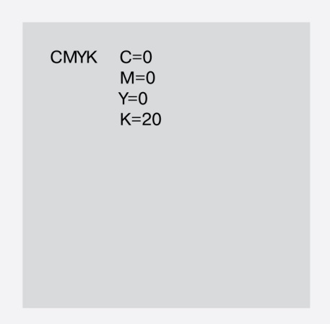

Логотип
Объединенные в монограмму буквы Т и К связывают логотип в единую композицию.
Плавные изгибы букв шрифта Magistral гармонично сочетаются с углами монограммы.

Русское начертание
Сетка построения
Английское начертание
Название компании в английском варианте логотипа является точным переводом русского названия
Сетка построения

Приложение № 8
к документации о закупке

Карта географии бизнеса ПАО «ТрансКонтейнер»*
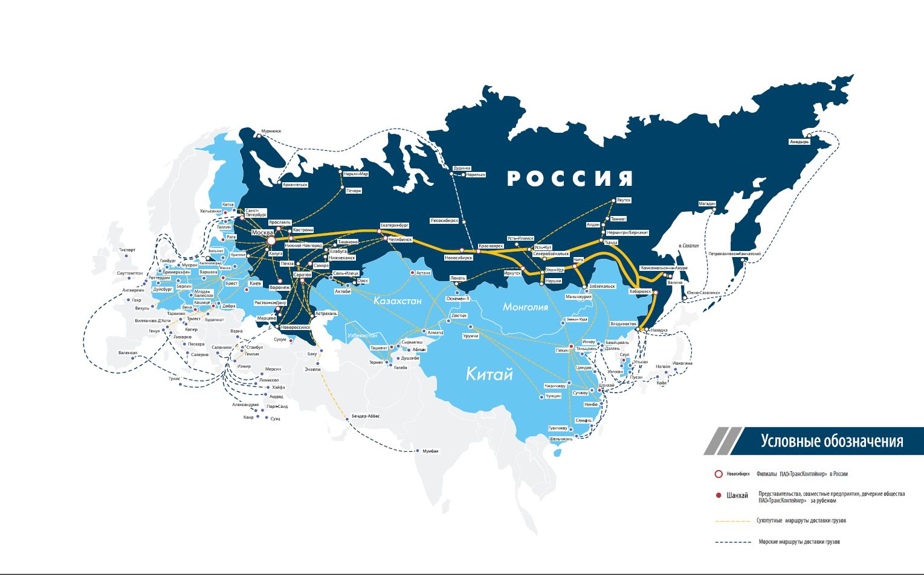

*возможны изменения

Приложение № 9
к документации о закупке

Визуализация выставочного стенда ПАО «ТрансКонтейнер» в рамках 2-ой китайской выставки импортных товаров и услуг China International Import Expo 2019 (Китай, г. Шанхай, Shanghai World Expo Exhibition & Convention Center
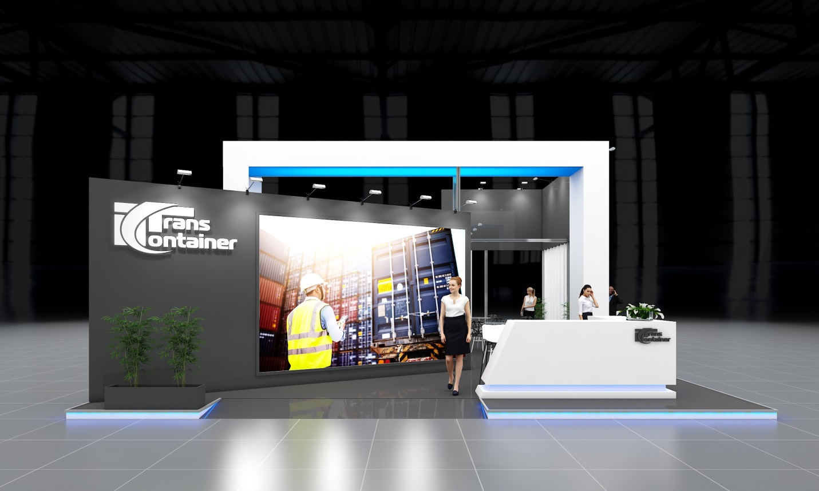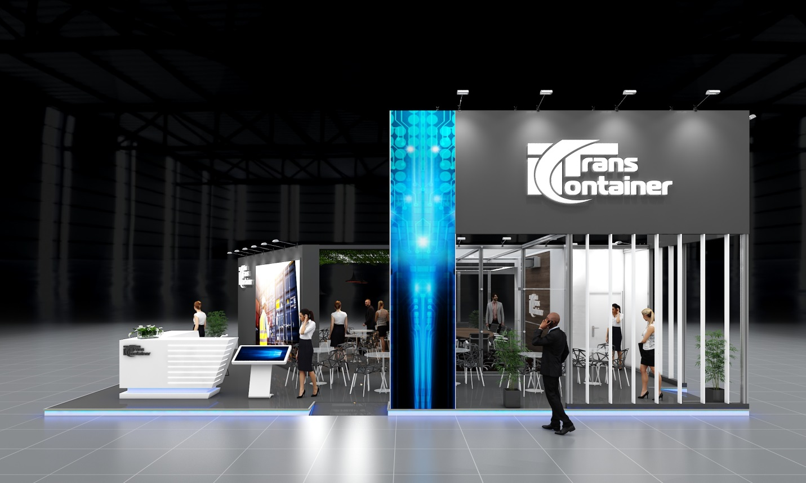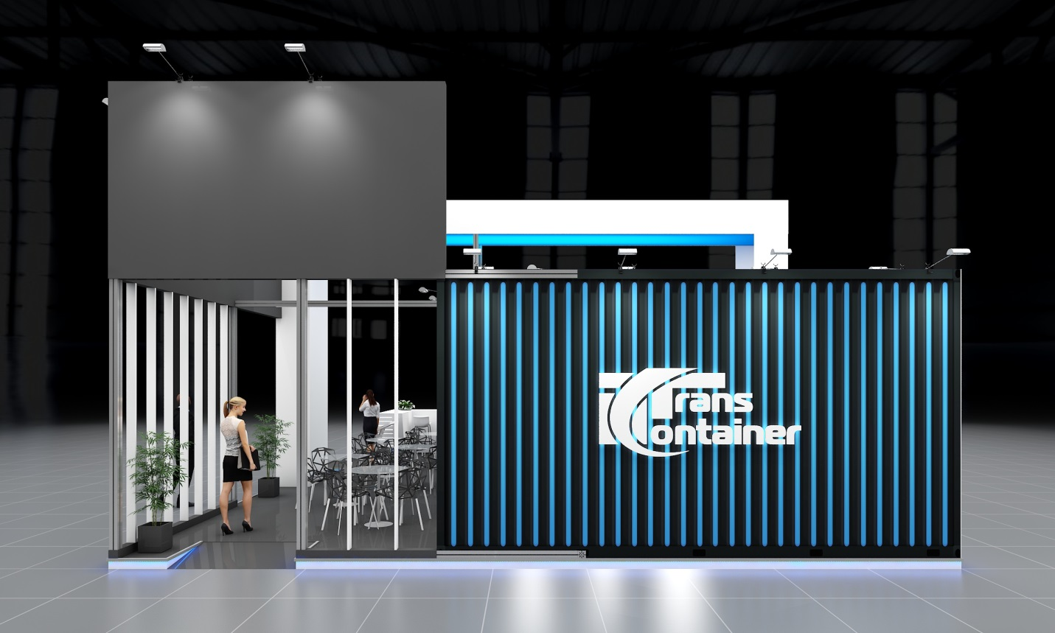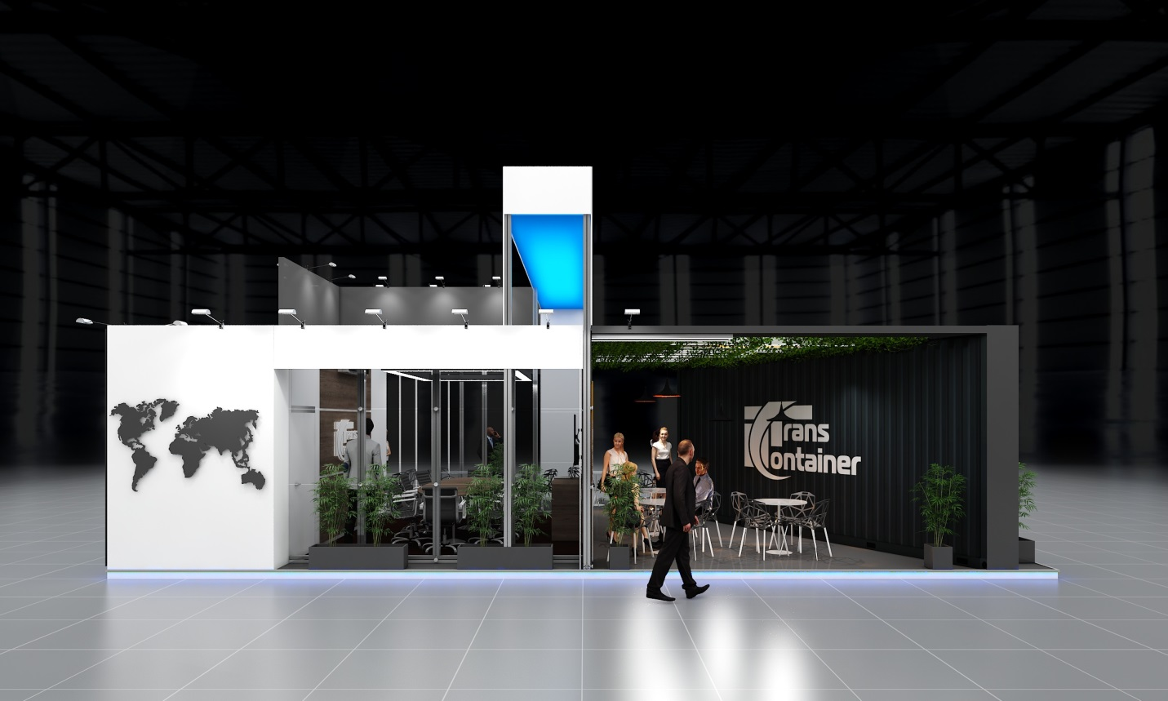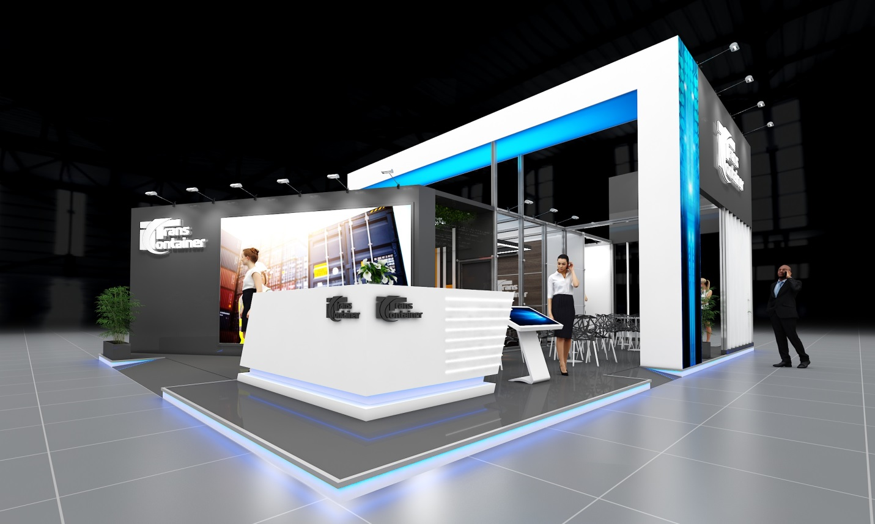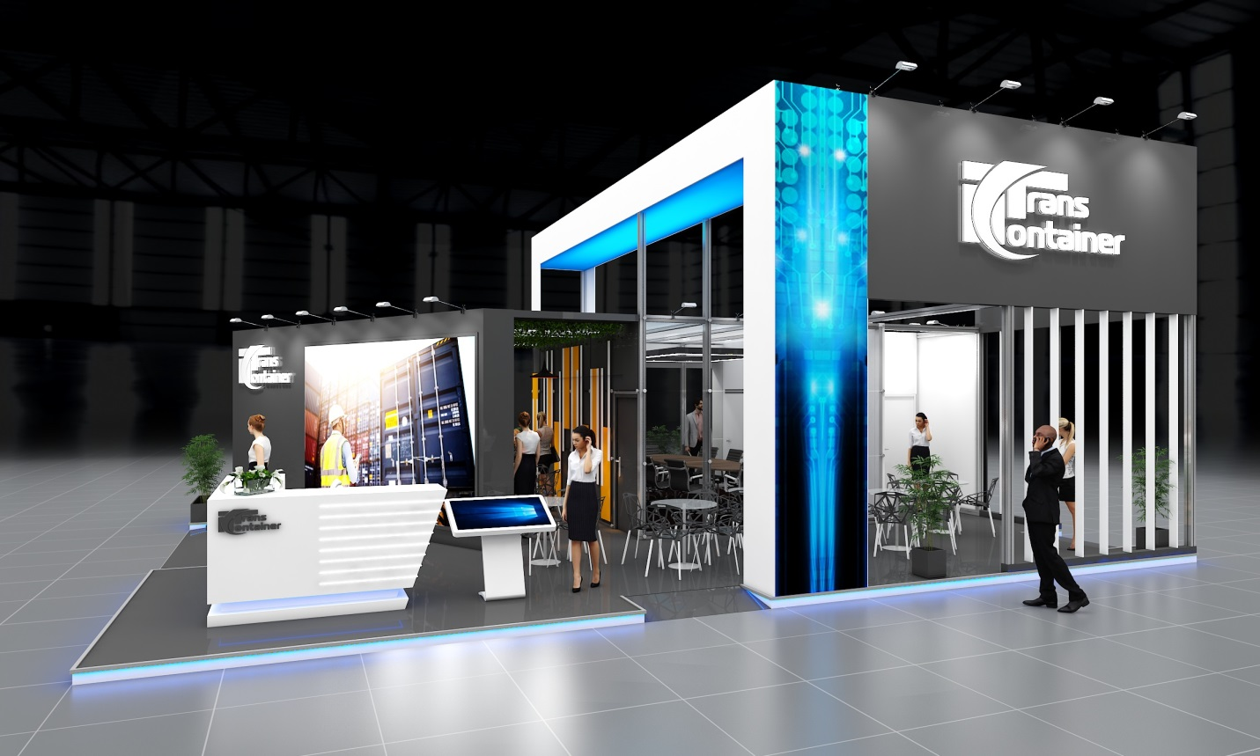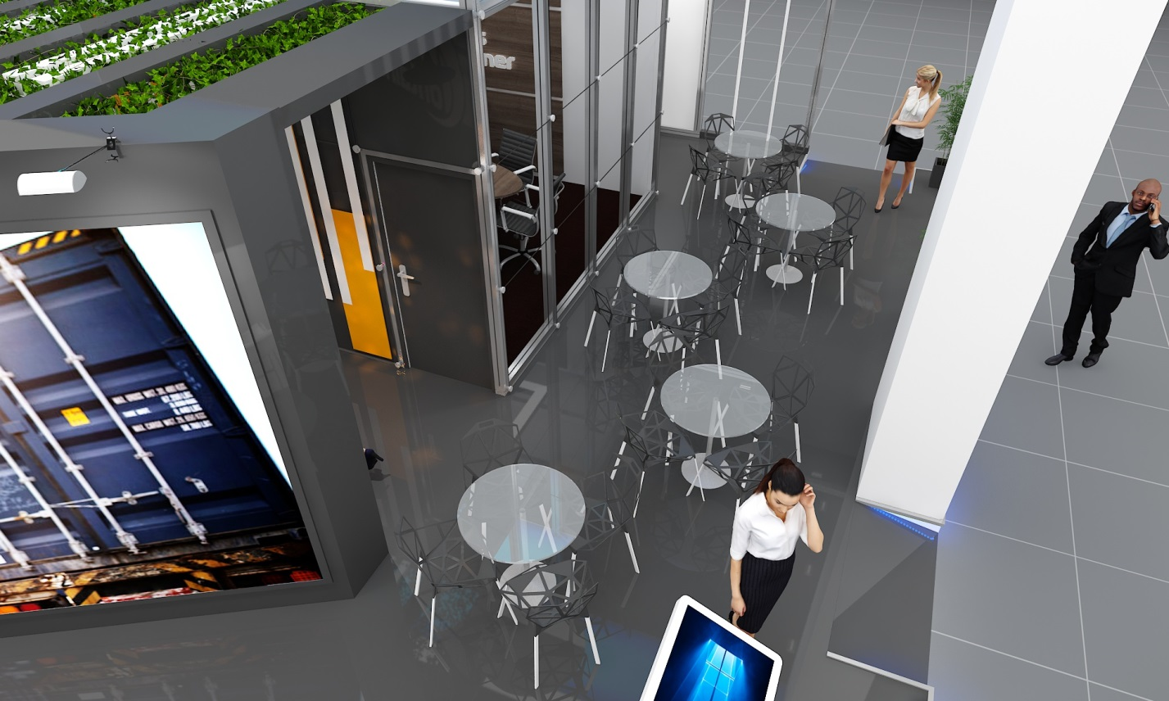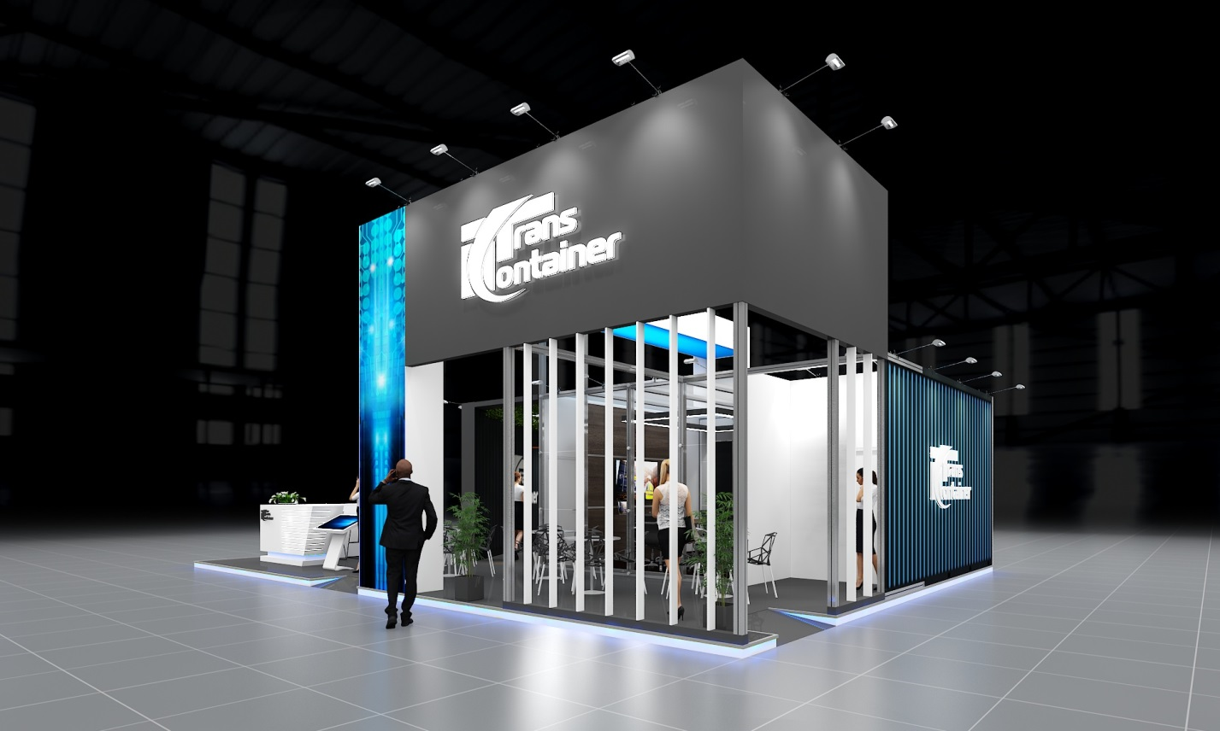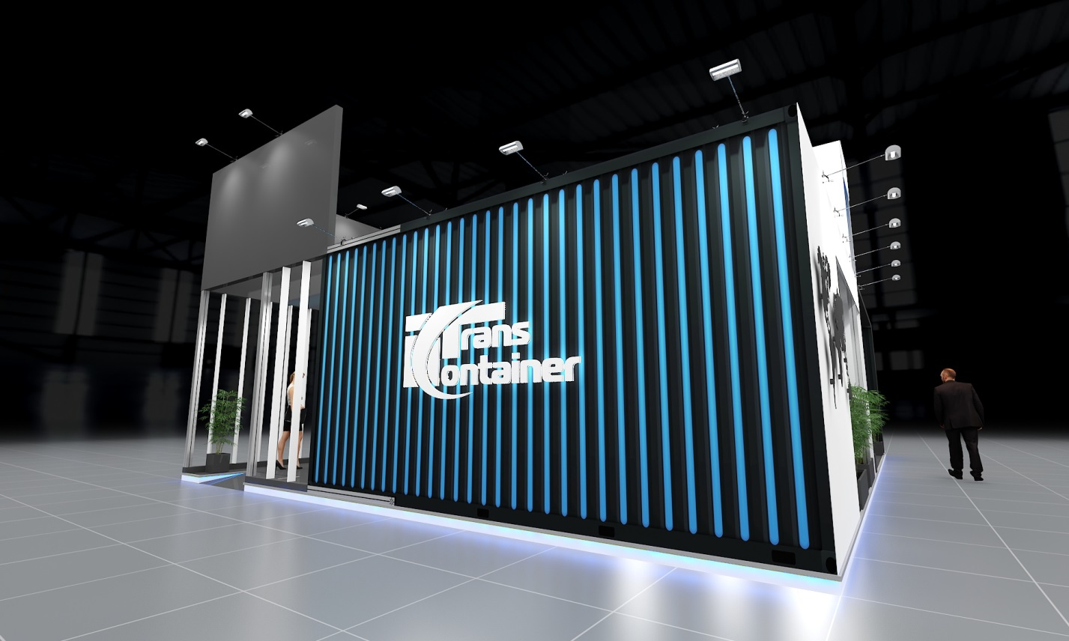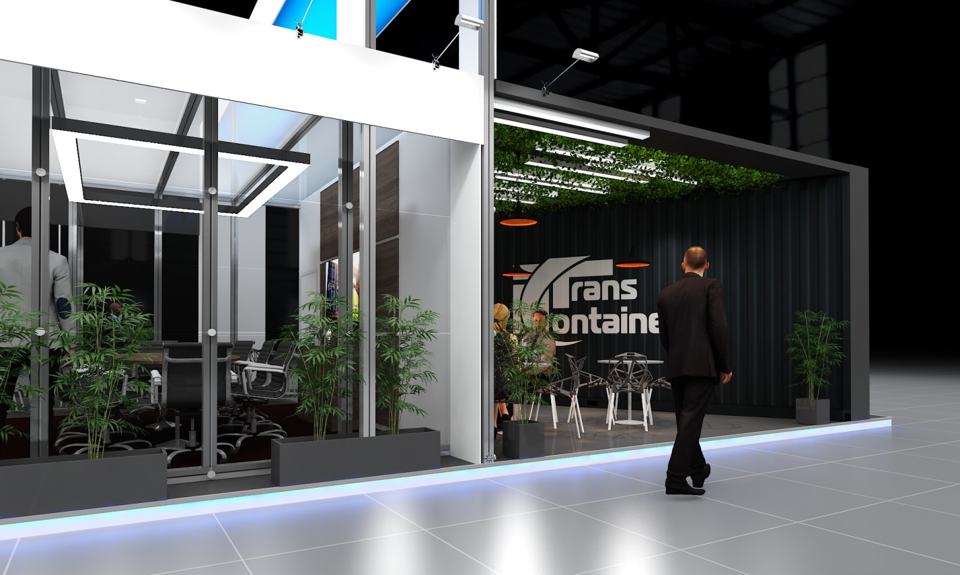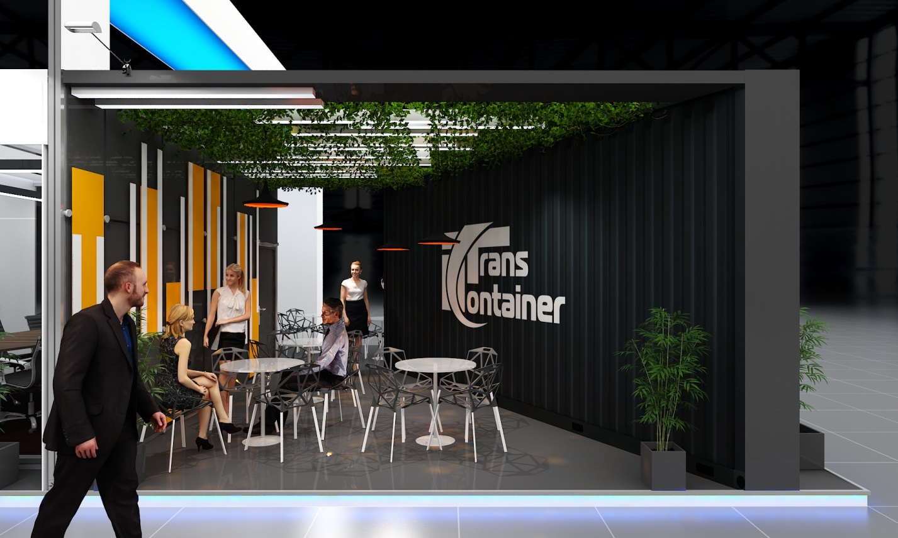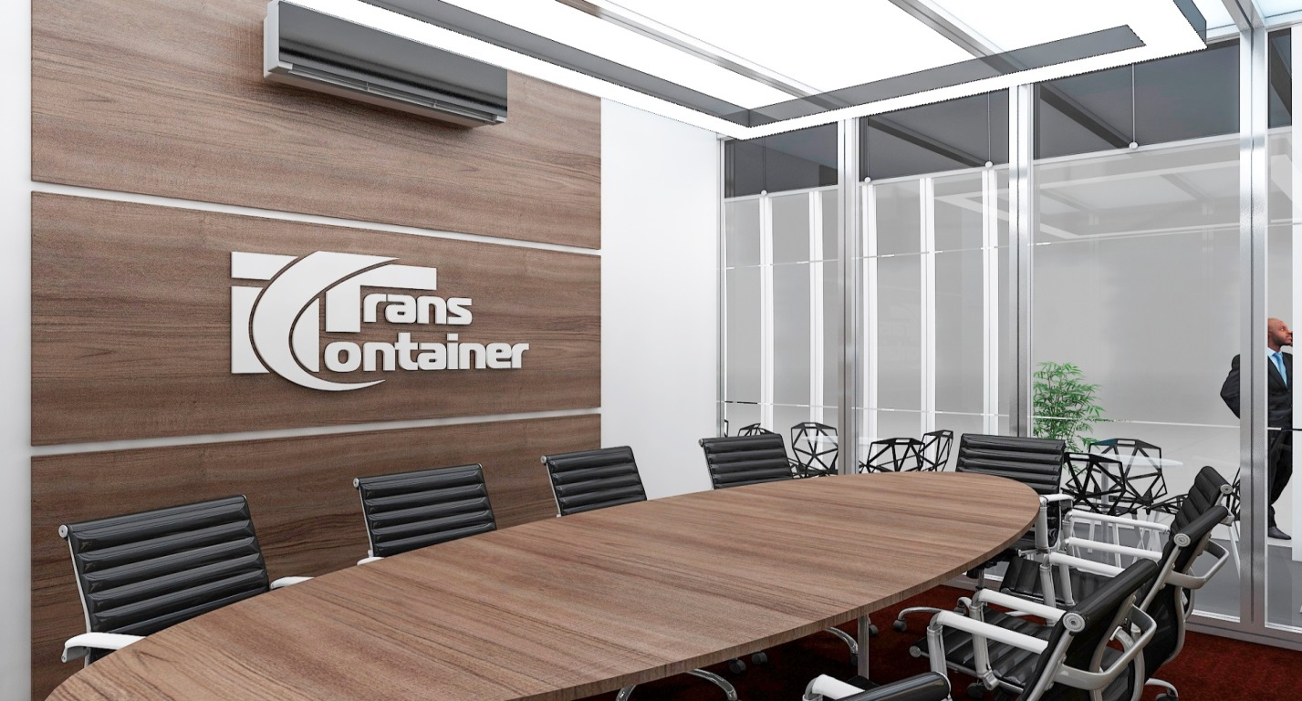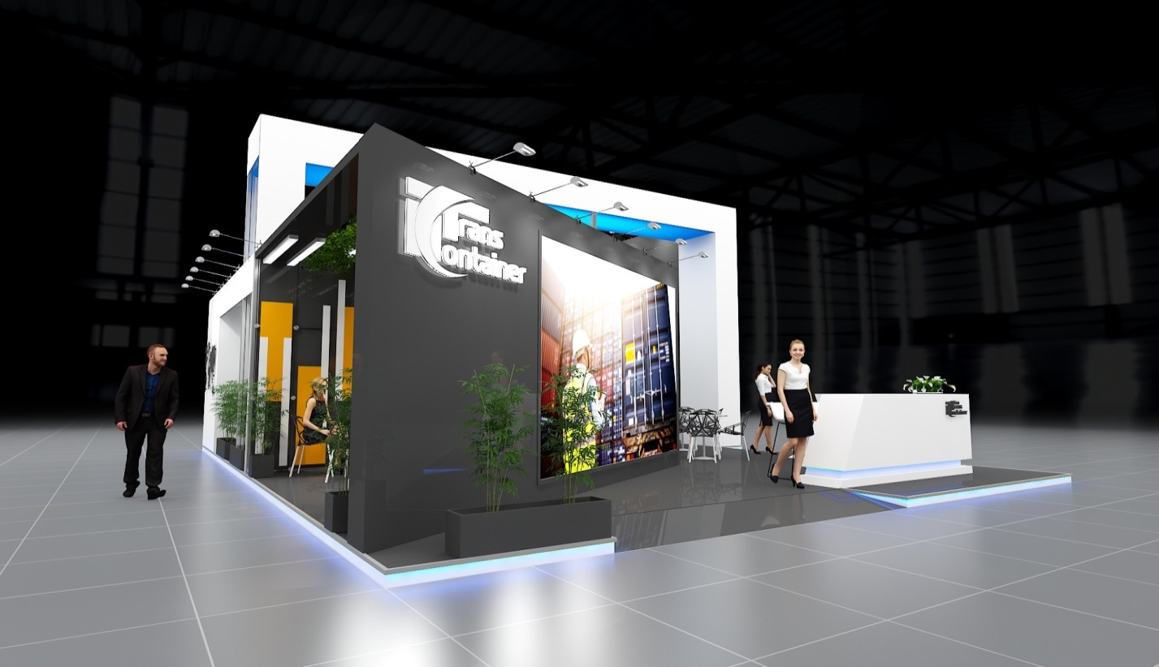
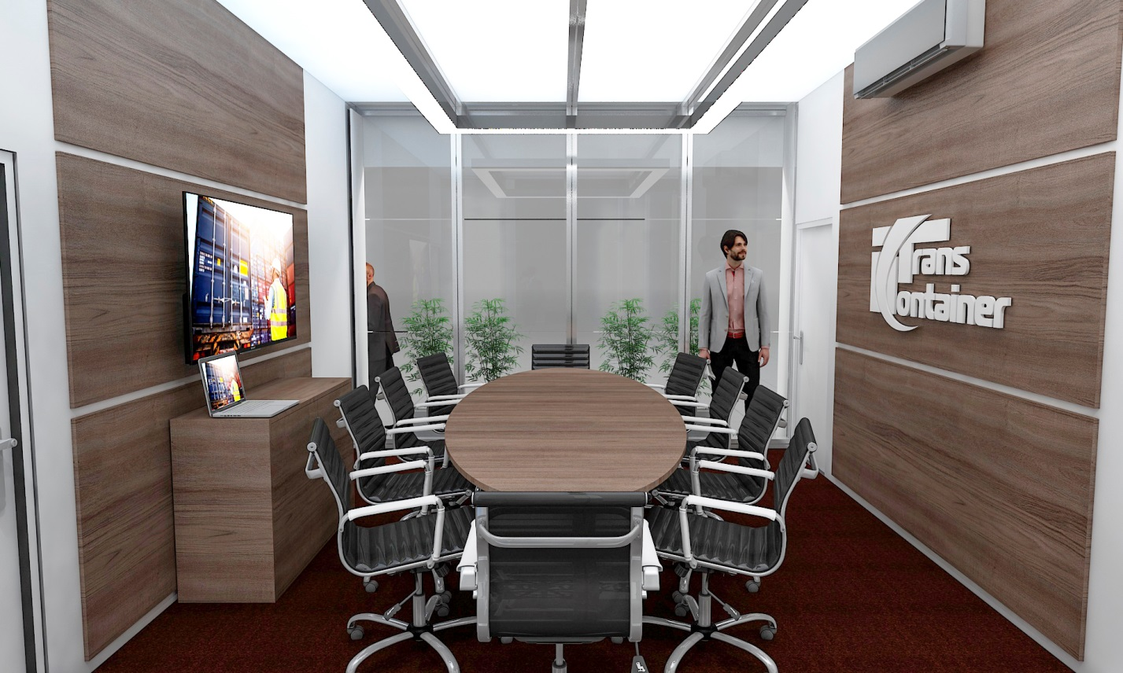
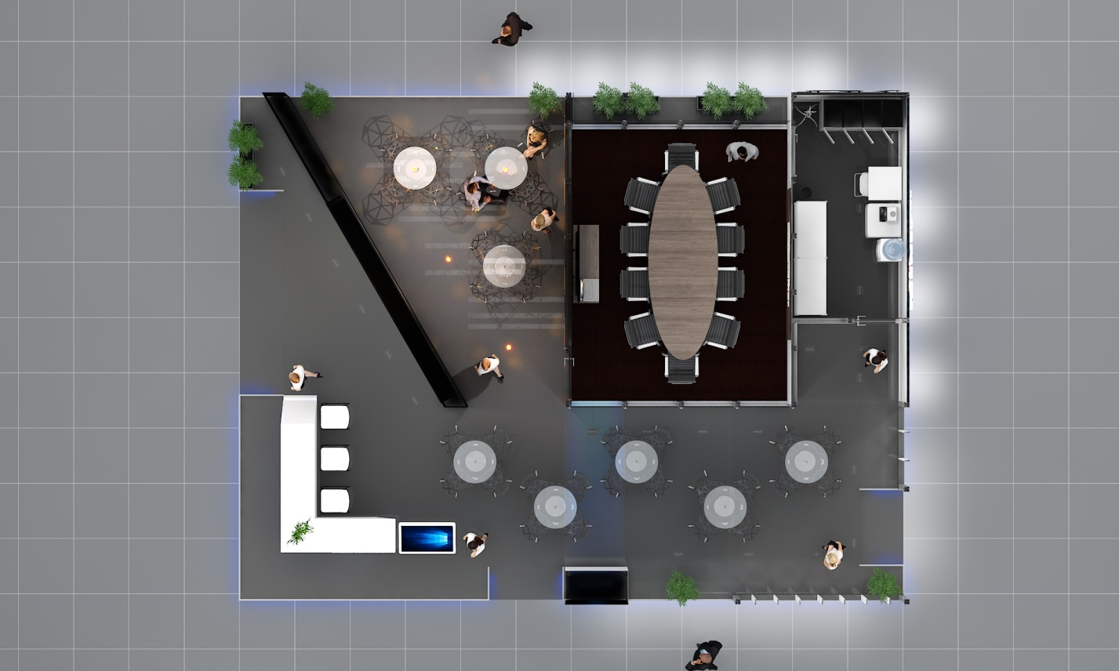

К сведениям об опыте прилагаются копии договоров, актов и иных документов в соответствии с подпунктом 2.7 части 2 пункта 17 Информационной карты.

